МИНИСТЕРСТВО НАУКИ И ВЫСШЕГО ОБРАЗОВАНИЯ РОССИЙСКОЙ ФЕДЕРАЦИИ
федеральное государственное автономное образовательное
учреждение высшего образования
«Санкт-Петербургский политехнический университет Петра Великого»
ИНСТИТУТ СРЕДНЕГО ПРОФЕССИОНАЛЬНОГО ОБРАЗОВАНИЯ

Допустить к защите
Заместитель директора по
учебно-методической работе
___________ __Е. Г. Конакина____
(Подпись) (И.О.Ф.)
«____»______________ 2023 г.

ВЫПУСКНАЯ КВАЛИФИКАЦИОННАЯ РАБОТА
Тема Разработка системы автоматического составления расписания
специальность 09.02.07 группа 42919/3

Студент (ка) Дихнич С.О.
(подпись) (ФИО)

Руководитель Молькова Л.Ю.
(подпись) (ФИО)

Санкт-Петербург
2023

СОДЕРЖАНИЕ
Введение 3
1 Общая часть 5
1.1 Анализ предметной области 5
1.2 Обоснование и выбор методики, технологии и инструментальных средств разработки 6
2 Специальная часть 20
2.1 Общие сведения 20
2.2 Постановка задачи 20
2.3 Назначение разработки 20
2.4 Требования к программе 21
2.5 Описание схем 23
2.6 Результаты работы приложения 29
3 Экономическая часть 48
3.1 Область применения программного продукта и его преимущества перед аналогичным программным продуктом. 48
3.2 Трудоемкость разработки программного продукта, квалификация исполнителя и его оклад. 49
3.3 Расчет затрат на разработку информационных технологий 50
3.4 Определение цены программного продукта, который разработан одной организаций по заказу другой 55
3.5 Вывод по экономической части 57
4 Техника безопасности и охрана труда 58
4.1 Анализ условий труда программиста 58
4.2 Расчёт искусственного освещения в помещении 59
4.3 Электробезопасность на предприятии 61
4.4 Пожарная безопасность на предприятии 63
Заключение 66
Список использованных источников 68
Приложение А (справочное) Листинг исходного кода приложения 70
Приложение В (справочное) Листинг скрипта базы данных 81

ВВЕДЕНИЕ
В современном информационном обществе автоматизация играет важную роль в улучшении эффективности и повышении удобства различных процессов. Одним из таких процессов является составление расписания, которое широко применяется в различных сферах, таких как образование, бизнес и транспорт.
Система автоматического составления расписания является актуальной задачей, стоящей перед многими организациями. Такая система позволяет оптимизировать распределение ресурсов, учитывать ограничения и предпочтения, а также улучшить планирование процессов и повысить эффективность работы.
В контексте учебных заведений система автоматического составления расписания играет важную роль в оптимизации процесса обучения. Она позволяет учитывать множество факторов, влияющих на формирование расписания занятий, таких как доступность учебных помещений, распределение преподавательского состава, предпочтения студентов, учебные программы и многое другое.
Цель данной работы заключается в разработке системы автоматического составления расписания для среднеспециальных учебных заведений, которая будет способна генерировать оптимальные расписания на основе заданных параметров и ограничений. Разработанная система будет предоставлять удобный интерфейс для ввода и редактирования данных, а также гибкие инструменты для настройки расписания и учебного плана.
Основные задачи, которые будут решены в рамках данного проекта, включают:
- анализ требований и определение основных компонентов и функциональности системы;
- разработка алгоритмов и моделей, которые позволят генерировать оптимальные расписания на основе заданных параметров;
- создание пользовательского интерфейса, который обеспечит удобное взаимодействие с системой, включая ввод данных, просмотр расписания и учебного плана и настройку параметров;
- интеграция системы с базой данных для хранения и управления информацией о ресурсах, ограничениях и предпочтениях.
- обеспечение безопасности данных и защиту личной информации пользователей, используя современные методы шифрования и механизмы авторизации.
В итоге, применение системы автоматического составления расписания в учебных заведениях способствует оптимизации процесса обучения, повышению эффективности использования ресурсов, улучшению организации учебного процесса и удовлетворенности студентов и преподавателей. Результаты данной работы будут иметь практическую значимость для учебных заведений, внося важный вклад в совершенствование образовательной среды и качества образования.

1 Общая часть

1.1 Анализ предметной области
Работник диспетчерского отдела играет ключевую роль в системе составления расписания. Его обязанности включают создание, координацию и обновление как расписания занятий, так и всего учебного плана, обеспечивая эффективное использование ресурсов учебного заведения. Помимо этого, его усилия также направлены на создание отчетов расписания.
Кроме того, диспетчер взаимодействует с другими сотрудниками учебного заведения, такими как администраторы и преподаватели для сбора необходимой информации, уточнения деталей и обсуждения возможных изменений в расписании. Взаимодействие и коммуникация с другими участниками процесса являются важными аспектами работы диспетчера. Он также имеет возможность составлять учебные планы, что позволяет централизировать управления ресурсами, такими как аудитории, расписание занятий и прочие ресурсы.
Преподаватели получают доступ к системе, чтобы просматривать свое личное расписание, включая даты, время и аудитории проведения занятий. Это помогает им эффективно планировать свою работу и быть в курсе изменений, касающихся расписания.
Преподаватели имеют возможность обратиться к работнику диспетчерского отдела с просьбой внести изменения в их индивидуальное расписание, чтобы освободить их от занятий в определенное время или день по мере необходимости. Это гибкое решение позволяет преподавателям адаптировать свое расписание в течение всего учебного года, чтобы соответствовать их конкретным потребностям и обязанностям. Благодаря сотрудничеству с диспетчерским отделом преподаватели могут получить гарантию, что в указанный период времени у них не будет назначено никаких занятий, что позволяет им эффективно планировать свою работу и время.

Администраторы также используют систему автоматического составления расписания для управления информацией о преподавателях, учебных помещениях, учебных группах и других сущностей. Они имеют возможность добавлять, редактировать и удалять данные.
Однако, не только работники учебной части и администраторы получают доступ к системе автоматического составления расписания. Также, все ученики имеют возможность просматривать расписание занятий через приложение. Это дает им возможность быть в курсе своих занятий, времени и места проведения, что способствует более организованному и эффективному учебному процессу.

1.2 Обоснование и выбор методики, технологии и инструментальных средств разработки
1.2.1 Теоретическая информация о системах управления базами данных
Системы управления базами данных (СУБД) – это программные инструменты, которые используются для создания, управления, обновления и обработки баз данных. Они предоставляют удобный интерфейс для взаимодействия с данными и обеспечивают эффективное управление информацией в базе данных.
1.2.1.1 Microsoft SQL Server
Microsoft SQL Server – это реляционная система управления базами данных (СУБД), разработанная компанией Microsoft. Она предоставляет возможности для хранения, организации, обработки и анализа больших объемов данных. Microsoft SQL Server может использоваться как на локальных компьютерах, так и в облачных вычислениях.
Одним из главных преимуществ Microsoft SQL Server является его высокая производительность и масштабируемость. Он может обрабатывать большие объемы данных и обеспечивать высокую скорость выполнения запросов. Также, SQL Server предоставляет множество функциональных возможностей, таких как поддержка хранимых процедур, триггеров, индексирование и т. д., которые позволяют улучшить производительность базы данных.
Microsoft SQL Server обеспечивает высокий уровень безопасности и защиты данных. СУБД предоставляет множество средств для обеспечения безопасности, таких как возможность управления правами доступа к данным, шифрование данных, мониторинг и аудит действий пользователей.
SQL Server также поддерживает множество стандартов и протоколов, таких как SQL, ODBC, JDBC, ADO.NET, что обеспечивает возможность интеграции с различными технологиями и платформами. SQL Server также может использоваться в комбинации с другими продуктами и технологиями Microsoft, такими как Azure, SharePoint и Excel.
В целом, Microsoft SQL Server является мощной и надежной СУБД, которая обеспечивает высокую производительность, безопасность и функциональность. Эта система управления базами данных широко используется во многих сферах, таких как бизнес, финансы, здравоохранение, государственное управление и многие другие[1, 2].
1.2.1.2 MySQL
MySQL – это одна из самых популярных открытых реляционных систем управления базами данных (СУБД). Он был разработан компанией MySQL AB, а в настоящее время поддерживается и развивается компанией Oracle Corporation.
Она проста в использовании и поддерживает язык запросов SQL. MySQL обладает высокой производительностью и эффективностью при работе с большими объемами данных. СУБД обеспечивает масштабируемость и поддерживает горизонтальное и вертикальное масштабирование. Она также предлагает широкий набор функций, включая транзакции, репликацию, шифрование данных и работу с различными типами данных. MySQL имеет огромное сообщество пользователей и разработчиков, что обеспечивает широкую поддержку и доступ к документации и форумам поддержки. Благодаря своей надежности и гибкости, MySQL остается популярным выбором для хранения и управления данными в различных проектах.
В целом, MySQL – это мощная, быстрая и простая в использовании реляционная СУБД с открытым исходным кодом. Она позволяет эффективно управлять данными в различных типах проектов, от небольших веб–сайтов до крупных предприятий. Благодаря своей популярности и широкой поддержке, MySQL остается одним из наиболее предпочтительных выборов для хранения и управления данными.
1.2.1.3 PostgreSQL
PostgreSQL – это мощная открытая реляционная система управления базами данных (СУБД). Она предлагает широкий набор функций и возможностей для эффективного хранения и управления данными. PostgreSQL поддерживает полноценную реализацию языка запросов SQL и обладает высокой степенью соответствия стандартам ANSI SQL.
Одним из основных преимуществ PostgreSQL является его расширяемость. Она позволяет разработчикам создавать собственные типы данных, функции и операторы, что делает ее гибкой и адаптируемой к различным потребностям проекта.
PostgreSQL обеспечивает высокую надежность и целостность данных. Она поддерживает механизмы транзакций, что гарантирует согласованность и безопасность при одновременном доступе к данным.
СУБД PostgreSQL также предлагает расширенные возможности по работе с геоданными, полнотекстовым поиском, JSON–данными и другими типами данных. Она имеет встроенную поддержку репликации для обеспечения высокой доступности и отказоустойчивости.
PostgreSQL имеет активное сообщество разработчиков, которое обеспечивает широкую поддержку и постоянное развитие СУБД. Оно предлагает множество ресурсов, включая документацию, форумы и библиотеки расширений, что делает PostgreSQL привлекательным выбором для различных типов проектов, от малых веб-сайтов до крупных предприятий.
Суммируя, PostgreSQL – это мощная и гибкая СУБД с открытым исходным кодом, которая обеспечивает высокую производительность, надежность и расширяемость. Она широко применяется в различных проектах и предлагает богатый набор функций для эффективного управления данными.
1.2.2 Выбор обозреваемых систем управления базами данных
В рамках данного дипломного проекта было принято решение выбрать Microsoft SQL Server в качестве системы управления базами данных. Это решение основано на нескольких важных факторах и критериях, которые были учтены при проведении исследования и анализа доступных альтернатив.
Одной из ключевых причин выбора является его высокая интеграция с другими продуктами Microsoft. В контексте данного проекта, где уже используются другие продукты Microsoft выбор Microsoft SQL Server, обеспечит лучшую совместимость и интеграцию между этими системами. Это облегчит разработку, внедрение и поддержку программного решения.
Еще одним фактором, который повлиял на выбор СУБД, является его высокая производительность и масштабируемость. Microsoft SQL Server предлагает эффективные механизмы выполнения запросов и оптимизации ресурсов, что особенно важно для работы с крупными базами данных. Высокая производительность и масштабируемость Microsoft SQL Server обеспечат эффективную работу и отзывчивость системы.
Также стоит отметить поддержку и развитие экосистемы Microsoft SQL Server. Она имеет широкое сообщество разработчиков и обширную поддержку со стороны Microsoft. Это обеспечивает доступ к обширной документации, учебным материалам и инструментам, а также возможность получить помощь и решить возникающие вопросы в процессе работы с СУБД. Поддержка сообщества и наличие ресурсов облегчают разработку, оптимизацию и поддержку проекта.
Безопасность и управление доступом также были важными факторами при выборе СУБД. Microsoft SQL Server предлагает мощные функции и возможности для обеспечения безопасности данных, включая авторизацию, шифрование и аудит. Это обеспечивает надежность и защиту важной информации, что является критическим для многих проектов.
Учитывая все эти факторы, принято решение использовать Microsoft SQL Server в данном дипломном проекте в качестве СУБД.
1.2.3 Теоретическая информация о средах разработки программного обеспечения
Интегрированная среда разработки (IDE) – это среда разработки, которая предоставляет программистам инструменты и функциональность для разработки, отладки и тестирования программного обеспечения. IDE обычно объединяет в себе текстовый редактор, компилятор или интерпретатор, отладчик и другие инструменты разработки в одной программе, что позволяет программистам работать в одном окружении без необходимости переключаться между различными инструментами.
1.2.3.1 Microsoft Visual Studio
Microsoft Visual Studio – линейка продуктов компании Microsoft, включающих интегрированную среду разработки программного обеспечения и ряд других инструментальных средств. Данные продукты позволяют разрабатывать как консольные приложения, так и приложения с графическим интерфейсом, в том числе с поддержкой технологии Windows Forms, а также веб-сайты, веб-приложения, веб-службы как в родном, так и в управляемом кодах для всех платформ, поддерживаемых Windows, Windows Mobile, Windows CE, .NET Framework, Xbox, Windows Phone .NET Compact Framework и Silverlight.
Visual Studio включает в себя редактор исходного кода с поддержкой технологии IntelliSense и возможностью простейшего рефакторинга кода. Встроенный отладчик может работать как отладчик уровня исходного кода, так и как отладчик машинного уровня. Остальные встраиваемые инструменты включают в себя редактор форм для упрощения создания графического интерфейса приложения, веб-редактор, дизайнер классов и дизайнер схемы базы данных. Visual Studio позволяет создавать и подключать сторонние дополнения (плагины) для расширения функциональности практически на каждом уровне, включая добавление поддержки систем контроля версий исходного кода (как, например, Subversion и Visual SourceSafe), добавление новых наборов инструментов (например, для редактирования и визуального проектирования кода на предметно–ориентированных языках программирования) или инструментов для прочих аспектов процесса разработки программного обеспечения (например, клиент Team Explorer для работы с Team Foundation Server)[1].
1.2.3.2 Project Rider
Project Rider – это интегрированная среда разработки от компании JetBrains, предназначенная для разработки программного обеспечения на платформе .NET. Она предоставляет разработчикам инструменты и функциональность для создания приложений на языках программирования, таких как C#, VB.NET, F#, и др.
Одной из главных особенностей Project Rider является его мультиплатформенность. Он доступен для операционных систем Windows, macOS и Linux, что позволяет разработчикам работать на своей предпочитаемой платформе. Благодаря этому команды разработчиков могут легко сотрудничать и разрабатывать проекты в различных средах.
Project Rider обладает мощными возможностями редактирования кода, включая подсветку синтаксиса, авто дополнение, быструю навигацию и рефакторинг кода. Он также обеспечивает интеграцию с системами контроля версий, такими как Git, и предлагает инструменты для управления проектами и отладки приложений.
IDE поддерживает различные типы проектов на платформе .NET, включая ASP.NET, Xamarin, Unity, и т.д. Это делает его универсальным инструментом для разработки разнообразных приложений, включая веб–приложения, мобильные приложения и игры.
Project Rider интегрируется с другими продуктами JetBrains, такими как ReSharper, что позволяет разработчикам использовать дополнительные функции для повышения производительности и качества кода. Он также поддерживает плагины, что позволяет настраивать и расширять функциональность IDE в соответствии с индивидуальными потребностями разработчика.
В целом, Project Rider предоставляет разработчикам на платформе .NET удобную и мощную среду разработки с интегрированными инструментами, обеспечивая эффективность и продуктивность при создании приложений.
1.2.3.3 Eclipse
Eclipse – это интегрированная среда разработки с открытым исходным кодом, разработанная и поддерживаемая Eclipse Foundation. Она предоставляет разработчикам инструменты и средства для создания различных типов приложений, включая Java, C/C++, PHP, Python и многие другие.
Одной из главных особенностей Eclipse является его гибкость и расширяемость. Он предлагает широкий спектр плагинов и расширений, которые позволяют разработчикам настроить IDE под свои потребности и добавить дополнительные функциональные возможности. Это делает Eclipse очень мощным инструментом для разработки приложений различных масштабов и типов.
Eclipse обладает мощными функциями редактирования кода, включая подсветку синтаксиса, авто дополнение, быструю навигацию и рефакторинг кода. Он также обеспечивает интеграцию с системами контроля версий, такими как Git, что позволяет разработчикам эффективно управлять своим кодом и сотрудничать в команде.
IDE предоставляет инструменты для отладки приложений, профилирования производительности, тестирования и анализа кода. Это позволяет разработчикам создавать высококачественное программное обеспечение, обнаруживать и исправлять ошибки, а также оптимизировать производительность приложений.
Eclipse имеет широкую базу пользователей и активное сообщество разработчиков. Это означает, что разработчики могут легко получить поддержку, обменяться знаниями и решить возникающие проблемы с помощью форумов, ресурсов и документации, предоставляемых сообществом Eclipse.
В целом, Eclipse является мощным и гибким инструментом для разработки программного обеспечения на различных платформах и языках программирования. Он обеспечивает разработчикам удобную и продуктивную среду для создания приложений, поддерживая широкий спектр функциональных возможностей и интеграцию с другими инструментами разработки.
1.2.4 Выбор среды разработки программного продукта
В результате анализа и сравнения различных инструментов разработки, было принято решение выбрать Visual Studio в качестве основной интегрированной среды разработки (IDE). Visual Studio обладает широким спектром возможностей и функций, которые значительно облегчают процесс разработки приложений.
Основной фактор, который повлиял на выбор Visual Studio, это его полная поддержка платформы .NET, включая языки программирования C#, Visual Basic и F#. Это делает Visual Studio идеальным инструментом для разработки приложений на платформе .NET, обеспечивая удобство и эффективность разработки.
Другой важной причиной выбора Visual Studio является его интеграция с другими продуктами и службами от Microsoft. Он интегрируется с Azure, позволяя разработчикам создавать и развертывать облачные приложения с легкостью. Он также интегрируется с системами контроля версий, такими как Git, что облегчает совместную разработку в команде.
Visual Studio предоставляет богатый набор инструментов для редактирования и отладки кода. Он имеет мощные функции автодополнения, подсветки синтаксиса, а также возможности для анализа и оптимизации кода. Благодаря этому разработчики могут создавать высококачественное программное обеспечение и эффективно управлять своим кодом.
Важным фактором также является наличие обширного сообщества разработчиков и ресурсов для поддержки Visual Studio. Существует множество документации, учебных материалов, форумов и блогов, которые помогут разработчикам получить помощь, делиться опытом и оставаться в курсе последних тенденций и нововведений.
В целом, выбор Visual Studio обусловлен его мощными возможностями, широкой поддержкой платформы .NET, интеграцией с другими продуктами Microsoft, а также богатыми инструментами разработки и поддержкой сообщества разработчиков. Visual Studio представляет собой сильный и надежный инструмент для создания разнообразных приложений и обеспечивает комфортную и продуктивную среду для разработчиков.
1.2.5 Теоретическая информация о языках программирования
При выборе языка программирования для проекта следует учитывать несколько факторов. Во-первых, тип проекта играет важную роль, так как разные языки программирования специализируются на разных областях, например веб-разработке или мобильной разработке. Во-вторых, сложность проекта может определять выбор языка – для простых проектов предпочтительны языки с простым синтаксисом и низким порогом вхождения. Также стоит учесть сообщество и поддержку языка, наличие библиотек и фреймворков, а также доступность инструментов разработки. Наконец, опыт разработчиков также важен – если команда уже владеет определенным языком, это может ускорить разработку и облегчить коммуникацию. В итоге выбор языка программирования должен быть основан на компромиссе между требованиями проекта, доступными ресурсами и навыками разработчиков.
1.2.5.1 C#
C# – объектно-ориентированный язык программирования общего назначения. Разработан в 1998-2001 годах группой инженеров компании Microsoft под руководством Андерса Хейлсберга и Скотта Вильтаумота как язык разработки приложений для платформы Microsoft .NET Framework и .NET Core. Впоследствии был стандартизирован как ECMA-334 и ISO/IEC 23270.
C# относится к семье языков с C-подобным синтаксисом, из них его синтаксис наиболее близок к C++ и Java. Язык имеет статическую типизацию, поддерживает полиморфизм, перегрузку операторов (в том числе операторов явного и неявного приведения типа), делегаты, атрибуты, события, переменные, свойства, обобщённые типы и методы, итераторы, анонимные функции с поддержкой замыканий, LINQ, исключения, комментарии в формате XML.
Переняв многое от своих предшественников – языков C++, Delphi, Модула, Smalltalk и, в особенности, Java – С#, опираясь на практику их использования, исключает некоторые модели, зарекомендовавшие себя как проблематичные при разработке программных систем, например, C# в отличие от C++ не поддерживает множественное наследование классов (между тем допускается множественная реализация интерфейсов).
C# является управляемым языком программирования, что позволяет разработчику не следить за выделением и использованием памяти. Для этого существует CLR (Common Language Runtime) – виртуальная машина, которая занимается запуском приложения, а также управлением памятью.
Также C# является строго типизированным и объектно ориентированным языком, что позволяет использовать ООП в его классическом виде. Здесь нет множественного наследования классов, что упрощает понимание ООП, но есть множественная реализация интерфейсов, что дает большую гибкость для разработчиков.
Большое сообщество и универсальность языка дают большое поле для деятельности. Вы можете разрабатывать веб-приложения, сложные микросервисные платформы, игры, а также мобильные приложения. Здесь действительно серьезный инструментарий для разработки, такие IDE как Visual Studio или JetBrains Rider. Наличие огромнейшего разнообразия библиотек на все случаи жизни, от обратки изображений и видео, до нейросетей. А кроссплатформенность дает возможность писать код как на Windows, так и на macOS и Linux[2].
1.2.5.2 C++
C++ – это объектно-ориентированный язык программирования общего назначения, разработанный в 1980-х годах как расширение языка C. Он предоставляет разработчикам высокий уровень контроля над системой и обладает мощным набором возможностей. C++ поддерживает принципы объектно-ориентированного программирования, включая инкапсуляцию, наследование и полиморфизм. Он также обладает возможностью непосредственного управления памятью и ресурсами, что позволяет оптимизировать код для достижения максимальной производительности. C++ имеет расширяемую систему шаблонов, поддерживает многопоточность и обладает богатой стандартной библиотекой. Он кроссплатформенный и находит применение в различных областях, включая системное программирование, игровую разработку и встроенные системы. C++ является мощным инструментом разработки с широкими возможностями и большим сообществом разработчиков.
1.2.5.3 Python
Python – интерпретируемый высокоуровневый язык программирования, созданный Гвидо ван Россумом в 1991 году. Он обладает простым и понятным синтаксисом, который делает его легким в изучении и использовании. Python поддерживает несколько парадигм программирования, включая процедурное, объектно-ориентированное и функциональное программирование. Он также поставляется с обширной стандартной библиотекой, предоставляющей множество готовых модулей и функций для различных задач.
Python известен своей читаемостью и выразительностью. Он использует отступы вместо фигурных скобок для организации блоков кода, что делает его код более структурированным и понятным. Python является кроссплатформенным, что означает, что он может работать на различных операционных системах, включая Windows, macOS и Linux.
Большое сообщество разработчиков Python предлагает огромное количество сторонних библиотек и фреймворков, расширяющих возможности языка. Это делает Python универсальным инструментом для разработки веб-приложений, анализа данных, научных исследований, машинного обучения, и других областей.
Python также обладает возможностью интеграции с другими языками программирования, что позволяет использовать существующий код на других языках в проектах на Python. Это делает его гибким и удобным выбором для различных задач разработки.
Выводя всё это вместе, Python – мощный, универсальный и легко изучаемый язык программирования, который позволяет разработчикам создавать разнообразные приложения и решать различные задачи
1.2.6 Выбор языка программирования
В результате анализа и сравнения различных языков программирования было принято решение о выборе языка программирования C#. Выбор языка программирования C# связан с его богатым функционалом, совместимостью с MS SQL Server, а также мощным инструментарием IDE Visual Studio
1.2.7 Выбор технологий
1.2.7.1 Windows Presentation Foundation (WPF)
Windows Presentation Foundation (WPF) – аналог WinForms, система для построения клиентских приложений Windows с визуально привлекательными возможностями взаимодействия с пользователем, графическая (презентационная) подсистема в составе .NET Framework (начиная с версии 3.0), использующая язык XAML.
В основе WPF лежит векторная система визуализации, не зависящая от разрешения устройства вывода и созданная с учётом возможностей современного графического оборудования. WPF предоставляет средства для создания визуального интерфейса, включая язык XAML (eXtensible Application Markup Language), элементы управления, привязку данных, макеты, двухмерную и трёхмерную графику, анимацию, стили, шаблоны, документы, текст, мультимедиа и оформление.
Графической технологией, лежащей в основе WPF, является DirectX, в отличие от Windows Forms, где используется GDI/GDI+. Производительность WPF выше, чем у GDI+ за счёт использования аппаратного ускорения графики через DirectX.
1.2.7.2 Entity Framework
Entity Framework (EF) – это набор технологий для работы с базами данных, который предоставляет разработчикам возможность работать с данными в виде объектов и сущностей, вместо написания ручных SQL-запросов. Это позволяет упростить процесс разработки, уменьшить количество ошибок, связанных с обращением к базе данных, а также ускорить процесс разработки.
Одним из главных преимуществ Entity Framework является возможность использования подхода Code First, при котором сначала создаются классы сущностей данных, а затем база данных автоматически создается и настраивается на основе этих классов. Также, EF позволяет использовать миграции, чтобы автоматически обновлять структуру базы данных при изменении модели данных.
Помимо подхода Code First, в Entity Framework существует два других подхода для работы с базой данных – Database First и Model First.
Подход Database First предполагает создание базы данных с помощью специального инструмента и последующее создание модели данных (классов сущностей) на основе этой базы данных. При использовании этого подхода сначала создается структура базы данных с помощью SQL скриптов, затем Entity Framework автоматически создает классы сущностей и контекст для работы с этой базой данных.
Подход Model First предполагает создание модели данных с помощью специального инструмента, который позволяет создавать классы сущностей и отношения между ними визуально. Затем, на основе этой модели, Entity Framework автоматически создает базу данных.
Таким образом, Entity Framework предоставляет разработчикам средства для работы с базами данных в виде объектов и сущностей, что позволяет упростить процесс разработки, ускорить его и уменьшить количество ошибок, связанных с работой с базой данных.

2 Специальная часть

2.1 Общие сведения
2.1.1 Наименование программы
Полное наименование программной разработки: «Система автоматического составления расписания», в дальнейшем именуемая как «информационная система».
2.1.2 Необходимое программное обеспечение
Разработка должна производиться с помощью:
- IDE Visual Studio 2017 или выше;
- Microsoft SQL Server Management Studio 18 или выше;
- C# версии 5.0 или выше.

2.2 Постановка задачи
Постановка задачи выполнена в соответствии со стандартами Единой системы Программной Документации и руководящими отраслями, а также методическими материалами ГОСТ 19.201–78[15].

2.3 Назначение разработки
Основное назначение программного продукта заключается в создании десктопного приложения для работы с базой данных. База данных должна содержать информацию об учебных планах, аудиториях, а также о преподавателях, группах, специальностях, занятиях и дисциплинах.

2.4 Требования к программе
2.4.1 Требования к функциональным характеристикам
Необходимо реализовать следующие функции приложения:
Для работников диспетчерского отдела:
- просмотр расписания;
- просмотр, редактирование и добавление учебных планов;
- просмотр, редактирование и добавление объектов в релевантные сущности;
- просмотр и редактирование личного профиля и графика преподавателя;
- формирование различных отчётов.
Для преподавателей:
- просмотр личного профиля, включающего личный график;
- просмотр расписания занятий.
Для системных администраторов:
- просмотр всех таблиц;
- редактирование данных в таблицах;
- удаление данных в таблицах;
Для неавторизованного пользователя реализовать просмотр расписания по группам и преподавателям.
2.4.2 Требования к временным характеристикам
Требования к временным характеристикам зависят от выполняемой задачи. Платформа, на которой ведётся разработка, не требует больших ресурсов устройства.
2.4.3 Требования к надежности
Надежность приложения должна заключаться к стабильной работе. Информационная система не должна вылетать и зависать во время работы. Данные без проблем должны сохраняться в базу данных, интерфейс должен отображаться корректно.
2.4.4 Требования к условиям эксплуатации
Для работы с приложением необходимо знать базовые навыки работы с ПК, особые знания от пользователя не требуются.
2.4.5 Требования к составу и параметрам технических средств
Для полного функционирования приложения необходим компьютер со следующими минимальными техническими характеристиками:
- центральный процессор Intel Pentium G6400 или новее;
- видеоадаптер с памятью 256 Мб;
- объём оперативной памяти 1 Гб;
- объём внутренней памяти 100 Мб.
2.4.6 Требования к информационной и программной совместимости
2.4.6.1 Требования к информационным структурам и методам решений
Интерфейс приложения должен быть интуитивно понятным, не должен вызывать сложностей у пользователя. Элементы интерфейса должны иметь понятные обозначения в виде иконок или подписей и их функционал должен соответствовать этим обозначениям.
2.4.6.2 Требования к программным средствам, используемым программой
Для полного функционирования приложения необходимо наличие операционной системы Windows 7 или выше.

2.5 Описание схем
2.5.1 Инфологическая модель
На рисунке 1 представлена ER-диаграмма базы данных программного продукта.
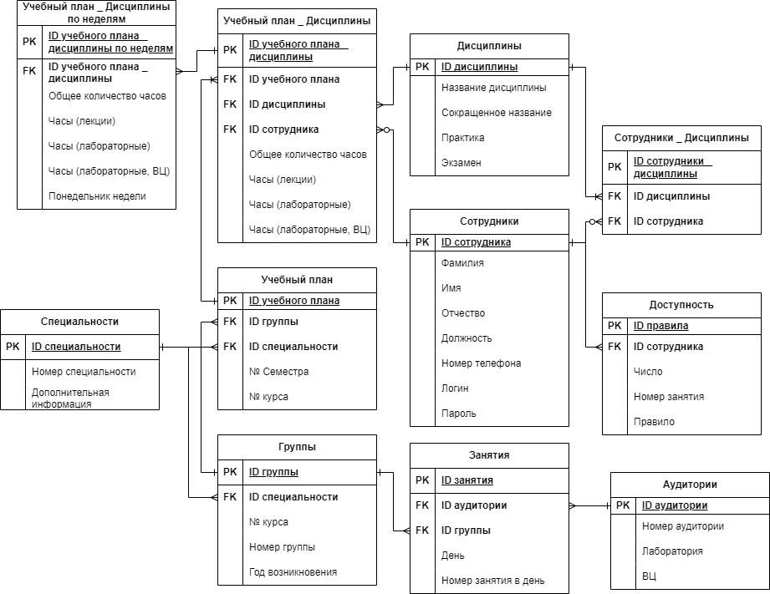
- ER-диаграмма базы данных
Таблица 1 – Словарь данных для таблицы «Учебный план _ Дисциплины по неделям»
Название | Тип | Описание
ID учебного плана _ дисциплины по неделям | int | Первичный ключ, уникальный идентификатор таблицы «Учебный план _ Дисциплины по неделям»
ID учебного плана _ дисциплины | int | Уникальный идентификатор таблицы «Учебный план _ Дисциплины», внешний ключ
Общее количество часов | int | Общее количество часов предмета на неделю
Часы (лекции) | int | Количество лекционных часов на неделю
Часы (лабораторные) | int | Количество лабораторных часов на неделю
Часы (лабораторные, ВЦ) | int | Количество лабораторных часов с использованием компьютера на неделю
Понедельник недели | DateTime | Понедельник недели учебного плана, за которую нужно выполнить норму часов
Таблица 2 – Словарь данных для таблицы «Учебный план _ Дисциплины»
Название | Тип | Описание
ID учебного плана _ дисциплины | int | Первичный ключ, уникальный идентификатор таблицы «Учебный план _ Дисциплины»
ID учебного плана | int | Код учебного плана, внешний ключ
ID дисциплины | int | Код дисциплины, внешний ключ
ID сотрудника | int | Код сотрудника, внешний ключ
Общее количество часов | int | Общее количество часов предмета на семестр
Часы (лекции) | int | Количество лекционных часов на семестр
Часы (лабораторные) | int | Количество лабораторных часов на семестр
Часы (лабораторные, ВЦ) | int | Количество лабораторных часов на семестр с использованием компьютеров
Таблица 3 – Словарь данных для таблицы «Дисциплины»
Название | Тип | Описание
ID дисциплины | int | Первичный ключ, идентификатор таблицы «Дисциплины»
Название дисциплины | nvarchar(100) | Полное наименование дисциплины
Сокращенное название | nvarchar(20) | Сокращённое наименование дисциплины
Практика | bit | Показывает является ли дисциплина практикой
Экзамен | bit | Показывает является ли дисциплина экзаменом
Таблица 4 – Словарь данных для таблицы «Сотрудники _ Дисциплины»
Название | Тип | Описание
ID сотрудники _ дисциплины | int | Первичный ключ, уникальный идентификатор промежуточной таблицы «Сотрудники _ Дисциплины»
ID дисциплины | int | Код дисциплины, внешний ключ
ID сотрудника | int | Код сотрудника, внешний включ
Таблица 5 – Словарь данных для таблицы «Сотрудники»
Название | Тип | Описание
ID сотрудника | int | Первичный ключ, уникальный идентификатор таблицы «Сотрудники»
Фамилия | int | Фамилия сотрудника
Имя | nvarchar(50) | Имя сотрудника
Отчество | nvarchar(50) | Отчество сотрудника
Должность | nvarchar(50) | Должность сотрудника
Номер телефона | char(15) | Телефон сотрудника
Логин | varchar(10) | Логин сотрудника
Пароль | varbinary(64) | Хэшированный пароль пользователя
Таблица 6 – Словарь данных для таблицы «Доступность»
Название | Тип | Описание
ID правила | int | Первичный ключ, уникальный идентификатор таблицы «Доступность»
ID сотрудника | int | код сотрудника, внешний ключ
Число | DateTime | Число, для которого применимо правил
Номер занятия | int | Номер занятия, для которого применимо правило
Правило | varchar(50) | Содержание правила
Таблица 7 – Словарь данных для таблицы «Учебный план»
Название | Тип | Описание
ID учебного плана | int | Первичный ключ, уникальный идентификатор таблицы «Учебный план»
ID группы | int | Название станции
ID специальности | int | Код специальности, для которой применим учебный план, внешний ключ
№ семестра | int | Номер семестра, для которого учебного плана
№ курса | int | Номер курса, для которого применим учебный план
Таблица 8 – Словарь данных для таблицы «Специальности»
Название | Тип | Описание
ID специальности | int | Первичный ключ, уникальный идентификатор «Специальности»
Номер специальности | int | Номер специальности
Дополнительная информация | varchar(50) | Дополнительная информация о специальности
Таблица 9 – Словарь данных для таблицы «Группы»
Название | Тип | Описание
ID группы | int | Первичный ключ, уникальный идентификатор промежуточной таблицы «Группы»
ID специальности | int | Код специальности, внешний ключ
№ курса | int | № курса группы
Номер группы | int | № группы
Год возникновения | DateTime | Год возникновения группы
Таблица 10 – Словарь данных для таблицы «Занятия»
Название | Тип | Описание
ID занятия | int | Первичный ключ, уникальный идентификатор таблицы «Занятия»
ID аудитории | int | Код аудитории, внешний ключ
ID группы | int | Код группы, внешний ключ
День | DateTime | День проведения занятия
Номер занятия в день | int | Номер занятия
Таблица 11 – Словарь данных для таблицы «Аудитории»
Название | Тип | Описание
ID аудитории | int | Первичный ключ, уникальный идентификатор таблицы «Аудитории»
Номер аудитории | int | Номер кабинета
Лаборатория | bit | Показывает является ли аудитория оборудованной под лабораторию
ВЦ | bit | Показывает есть в ли аудитории компьютеры
2.5.2 Диаграмма прецедентов
На диаграмме прецедентов представлены функциональные возможности разрабатываемой программной системы, которые доступен каждой группе пользователей (Рисунок 2).
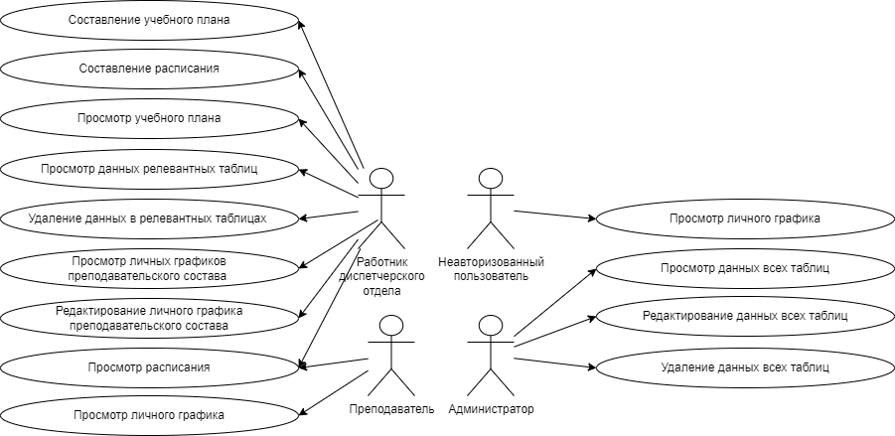
- Диаграмма прецедентов

2.6 Результаты работы приложения
Запустив приложение, пользователя встречает окно неавторизированного пользователя. В нём любой пользователь может просмотреть расписание по группам (Рисунок 3), выбрав конкретную группу.
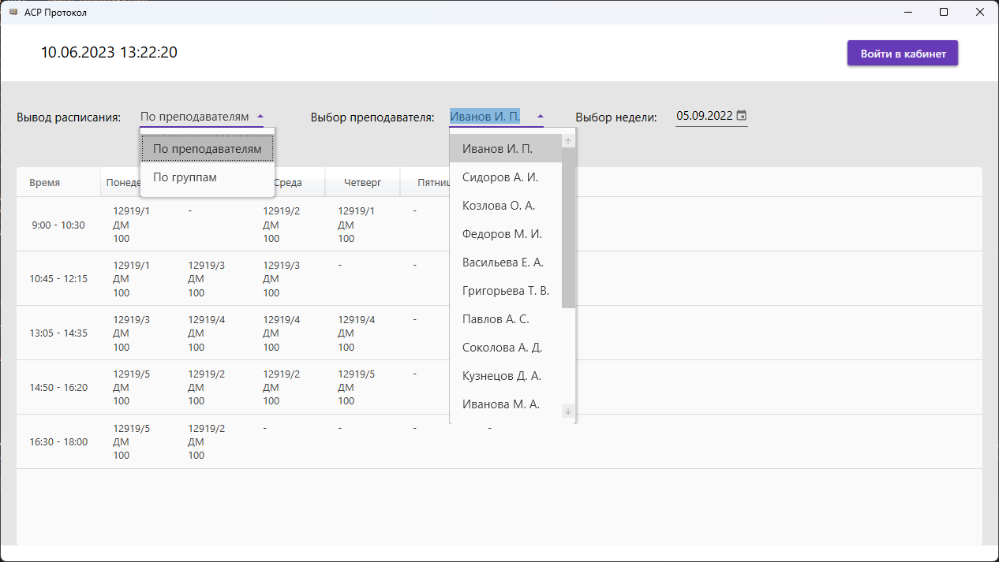
Рисунок 3 – Окно неавторизованного пользователя с выбором вывода расписания «По преподавателям»
Ниже представлено расписание, отсортированное «По преподавателям». Пользователь может вывести расписание определённого учителя (Рисунок 4).
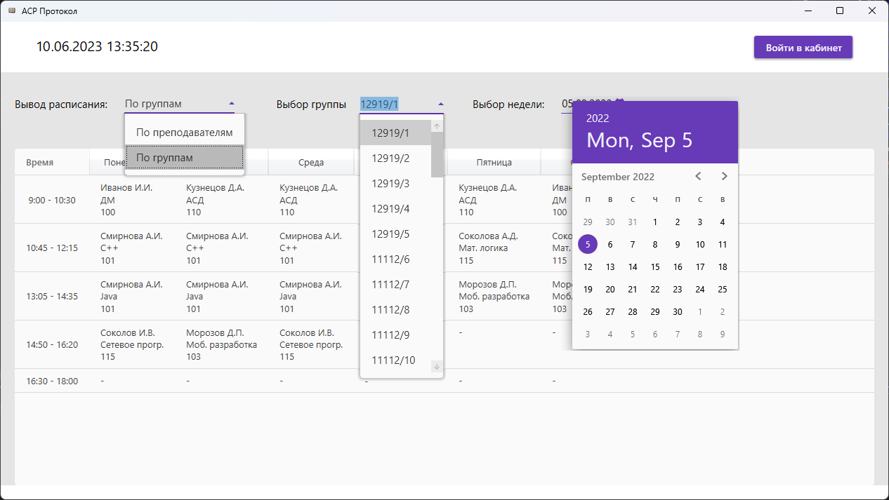
Рисунок 4 – Окно неавторизованного пользователя с выбором вывода расписания «По группам»
Преподаватель, работник диспетчерского отдела или системный администратор может войти в личный кабинет, нажав на кнопку «Войти в кабинет». В окне авторизации пользователю нужно ввести логин и пароль. В случае неправильного ввода данных приложение покажет оповещение (Рисунок 5).
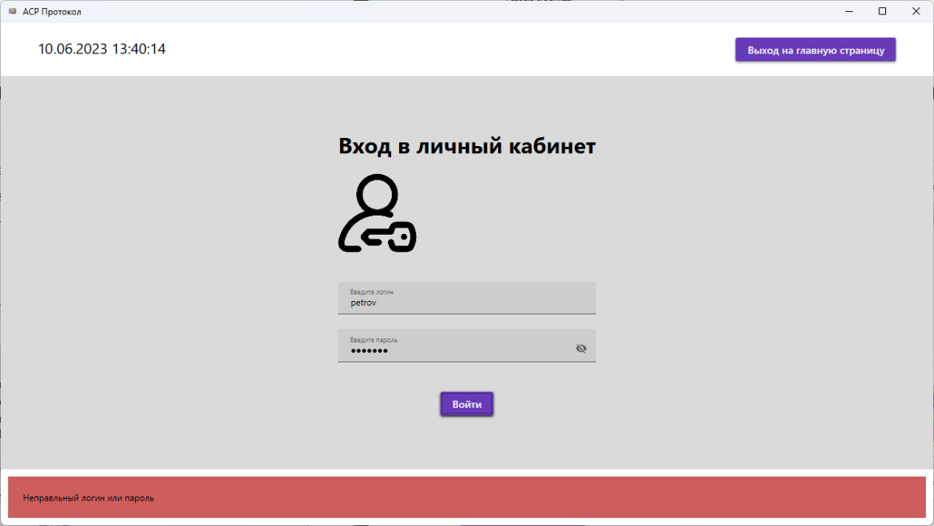
Рисунок 5 – Неуспешный вход в личный кабинет
Авторизовавшись в роли администратора, пользователю станет доступен просмотр объектов всех таблиц(Рисунок 6).
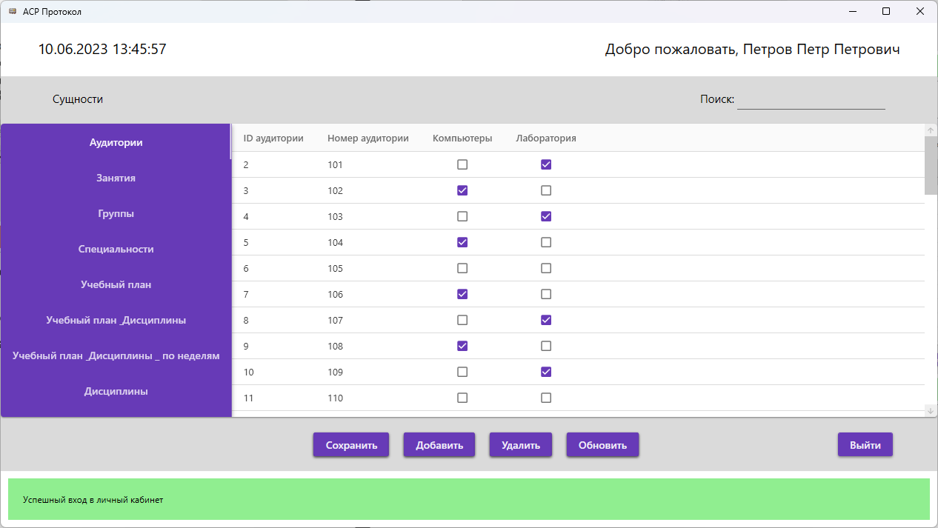
Рисунок 6 – Окно администратора
Помимо просмотра, у администратора есть права на редактирование, удаление (Рисунок 7) и добавление (Рисунок 8) объектов в каждую из сущностей. Все действия пользователя отображаются системой.
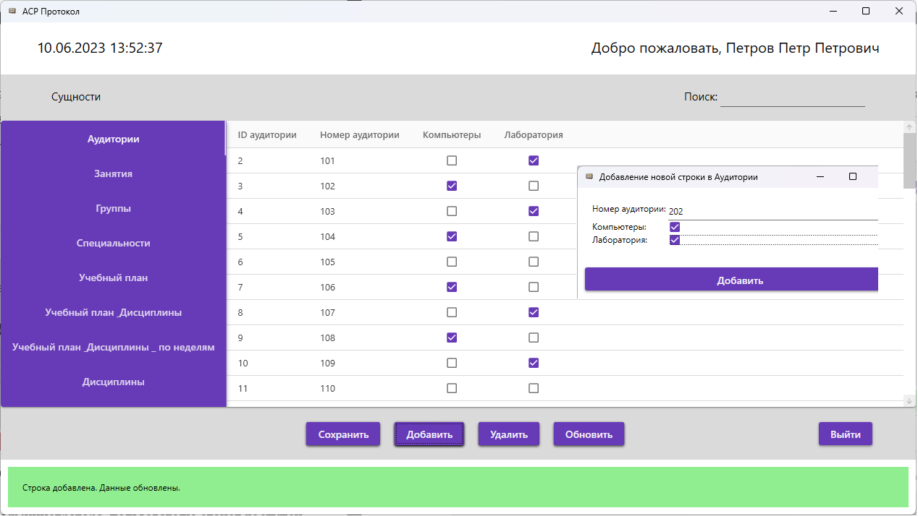
Рисунок 7 – Добавление объекта в таблицу «Аудитории»
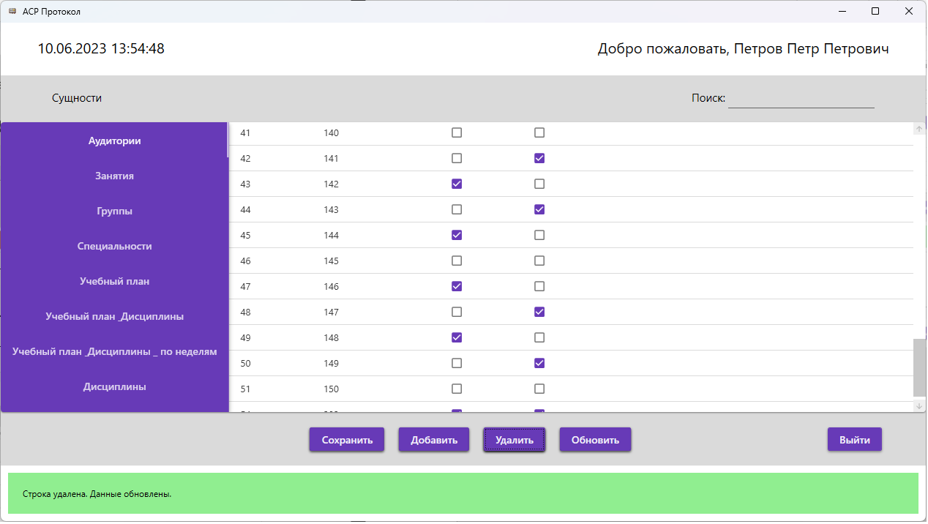
Рисунок 8 – Удаление объекта из таблицы «Аудитории»
Другие таблицы и вкладки данного окна выглядят идентично (Рисунки 9-10).
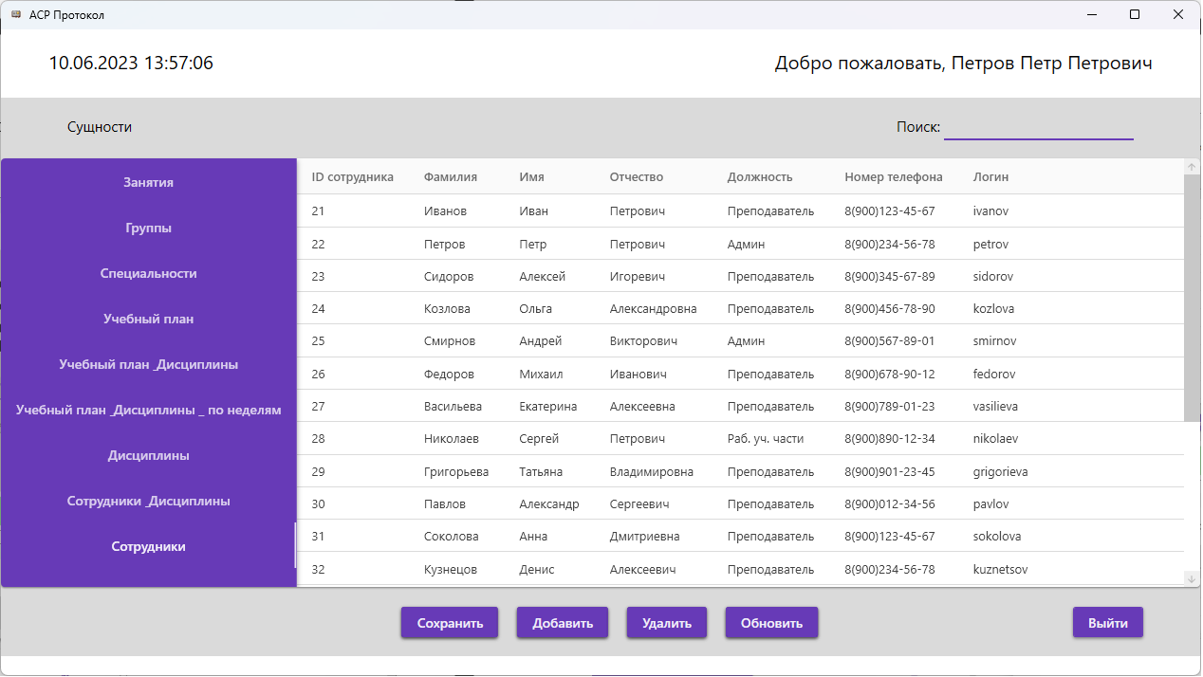
Рисунок 9 – таблица «Сотрудники»
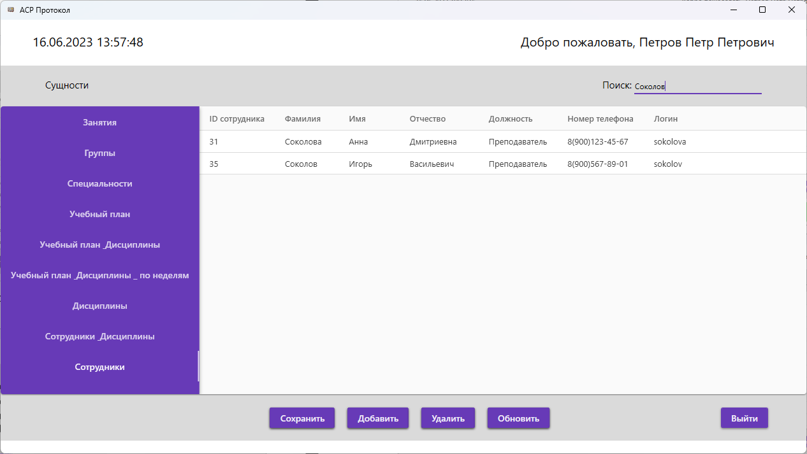
Рисунок 10 – таблица «Сотрудники» с включенным режимом поиска
Выходя из личного кабинета, пользователю также выводится сообщении об этом (Рисунок 11).
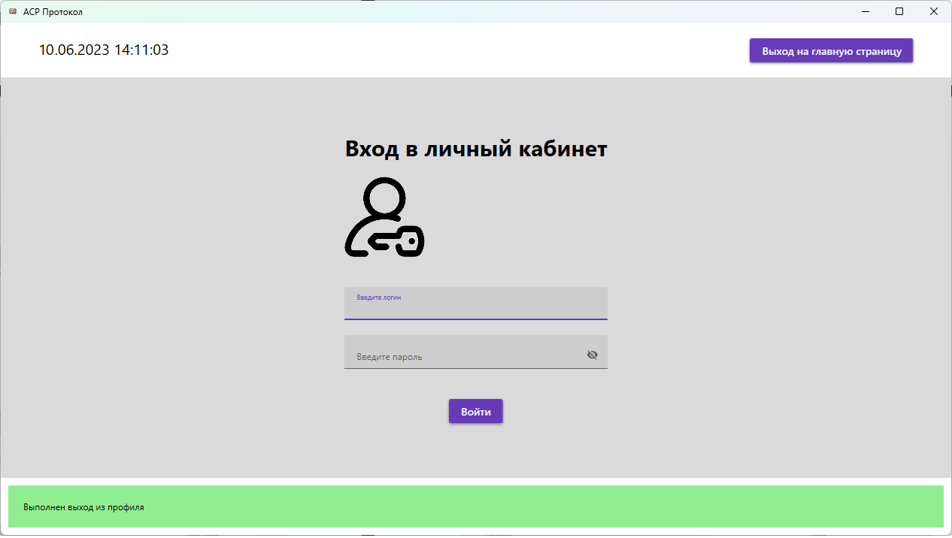
Рисунок 11 – Сообщение при выходе из личного кабинета
На рисунке 12 представлена главная вкладка работника учебной части.
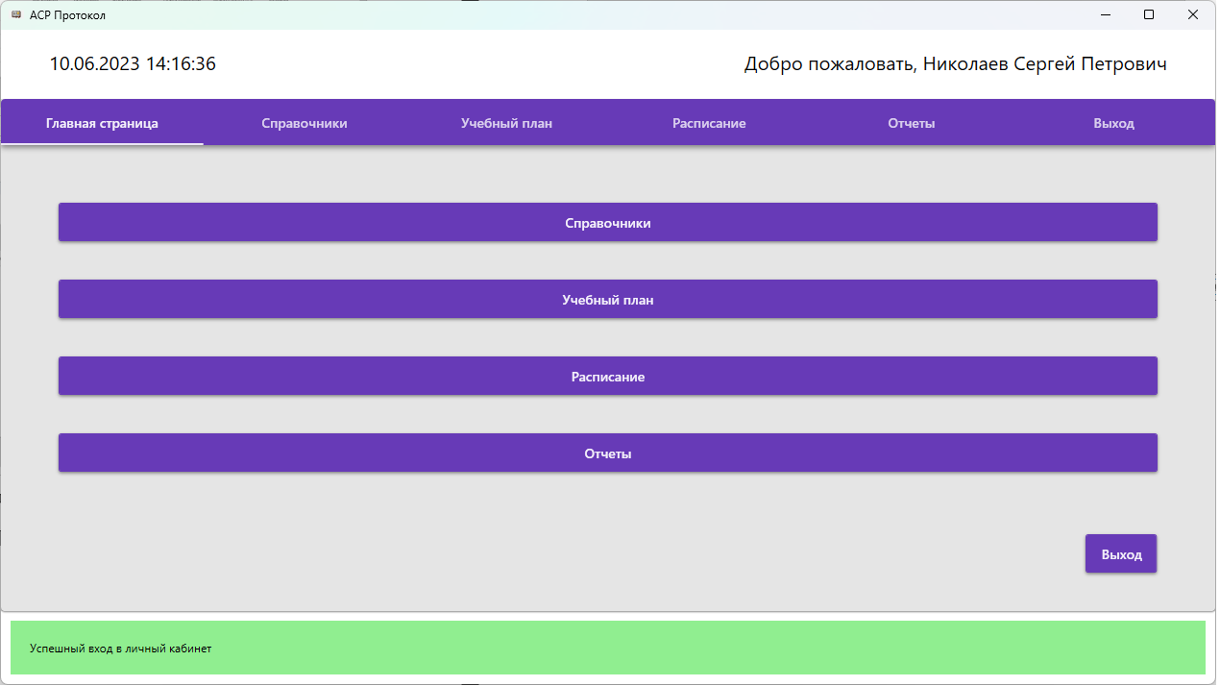
Рисунок 12 – Главная вкладка окна работника учебной части
Из главной вкладки работник диспетчерской может перейти на остальные вкладки нажав на них, либо нажав соответствующие кнопки. На рисунке 13 представлена вкладка «Справочники» с выбранным справочником «Преподаватели».
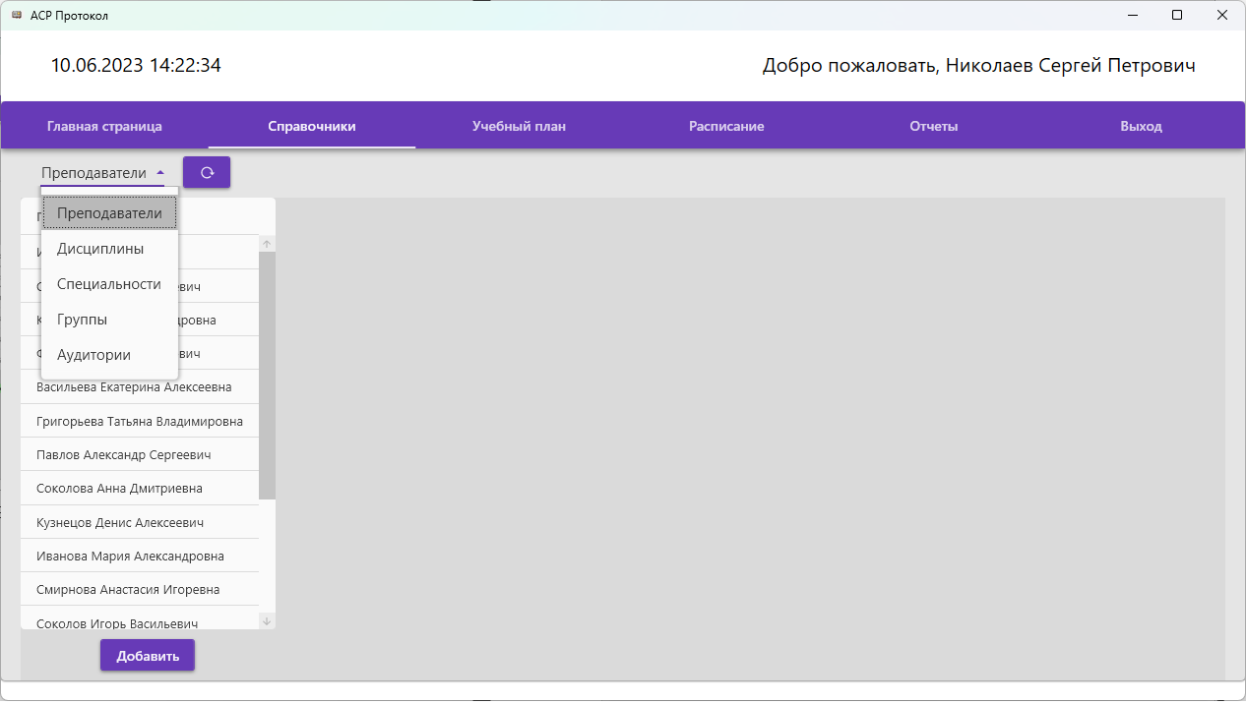
Рисунок 13 – Вкладка «Справочники», «Преподаватели»
Для осуществления работы с данным справочником, пользователю необходимо выбрать интересующего его преподавателя, после чего откроется его личный кабинет (Рисунок 14). Добавление нового преподавателя осуществляется нажатием кнопки «Добавить» под таблицей. В нём работник диспетчерского отдела может изменять его данные, добавлять и убирать ведомые им дисциплины, нажимая соответствующие кнопки. Также, можно осуществить поиск дисциплин при помощи соответствующих полей.
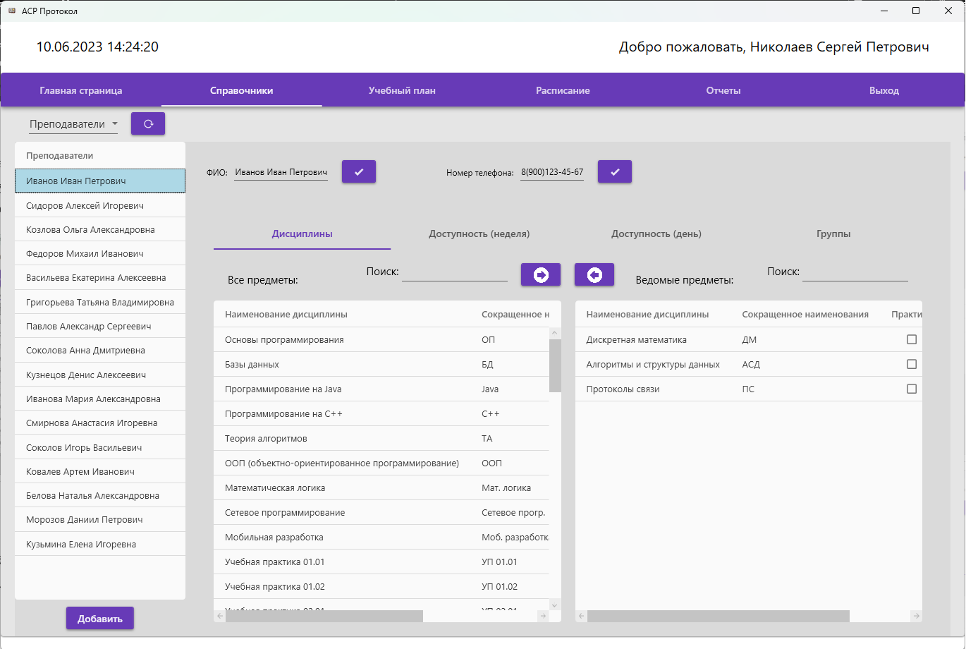
Рисунок 14 – Личный кабинет преподавателя, вкладка «Дисциплины»
Во вкладке «Доступность (неделя)» пользователю открывается возможность посмотреть личный график выбранного преподавателя, а также изменять его по просьбе учителя(Рисунок 15). Информационная система учитывает этот график при составлении расписания на каждой из недели учебного года. Изменять выбранное правило для каждого из дней можно нажатием левой кнопки мыши.
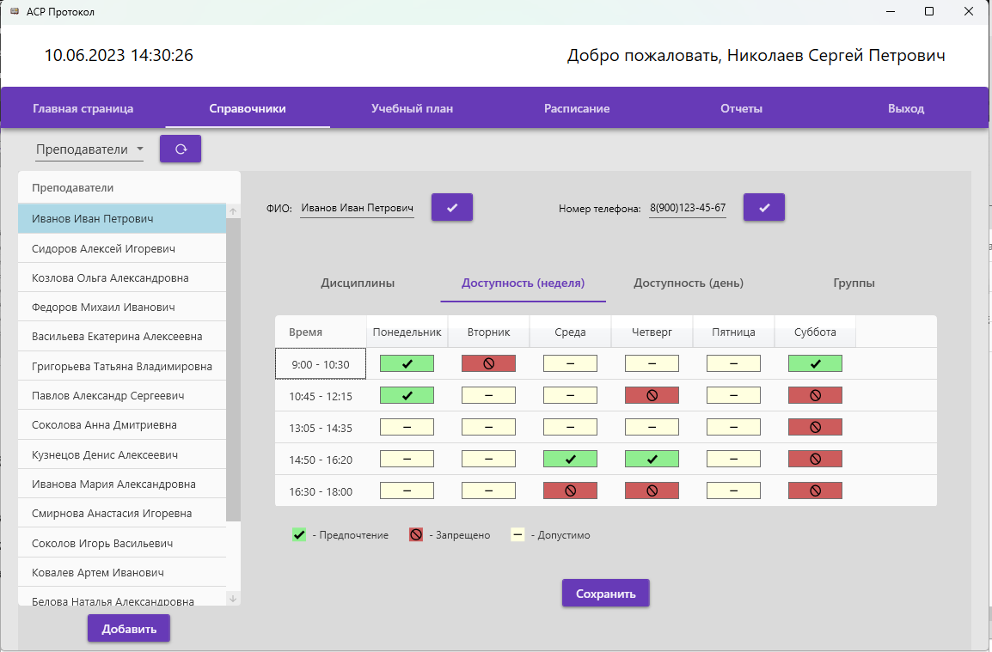
Рисунок 15 – Вкладка «Доступность (неделя)» преподавателя
Вкладка «Доступность (день)» также отвечает за график преподавателя за исключением того, что пользователь может ввести желаемое расписание для каждого из учебных дней отдельно. Будь то отпуск или больничный, в этом графике можно отсматривать и заносить информацию о нём. В таблице, как и на прошлой вкладке находятся 6 дней недели, посредством которой изменяются предпочтения для каждого дня вплоть до номера занятия (Рисунок 16).
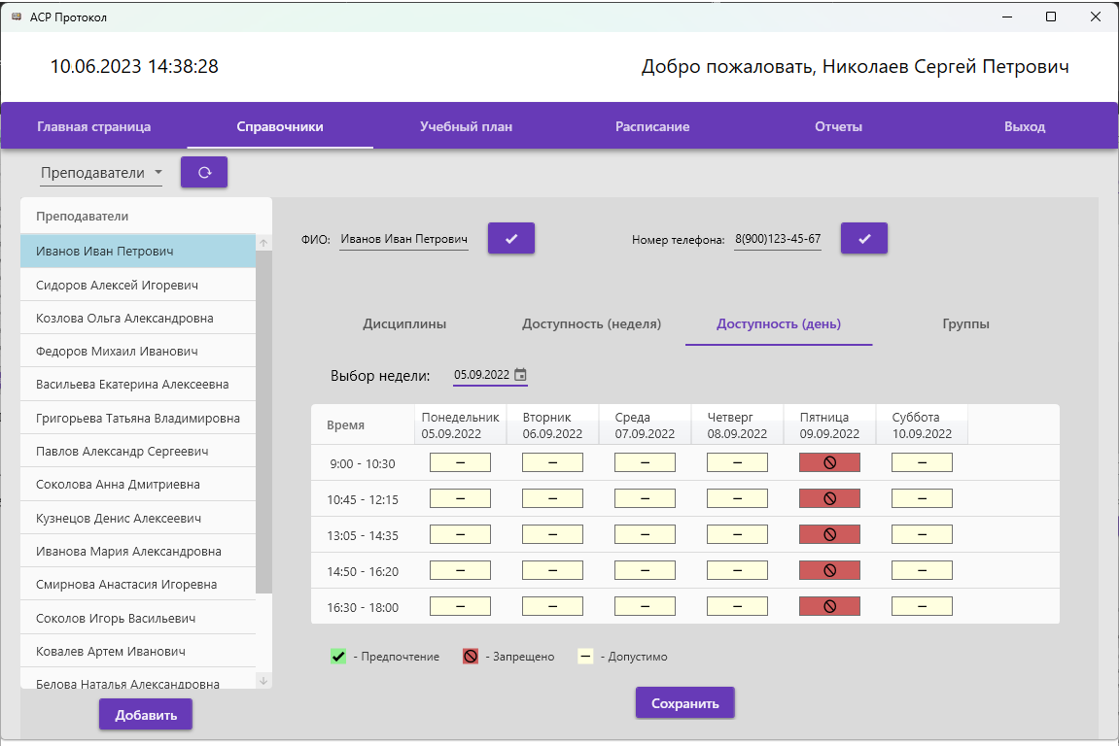
Рисунок 16 – Вкладка «Доступность (день)» преподавателя
Вкладка «Группы» личного кабинета преподавателя предоставляет возможность так же, как и с дисциплинами прикреплять к учителю группу посредством кнопок (Рисунок 17). В таблице слева отображаются только ведомые преподавателем дисциплины и номер группы, у которой нет прикреплённого преподавателя. В правой – группы, у которых данный учитель ведёт предмет. Если какой-то преподаватель не сможет работать в следующем семестре по каким-либо обстоятельствам с одной и той же группой, предмет учебного плана можно добавить другому. На вкладке есть соответствующие поля для поиска нужных дисциплин.
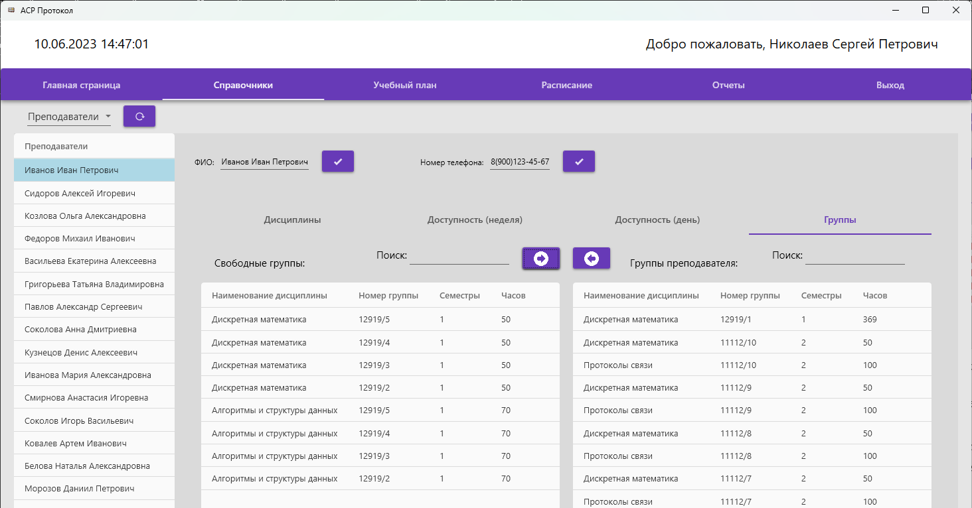
Рисунок 17 – Вкладка «Группы» личного кабинета преподавателя
Ниже представлена вкладка «Дисциплины», в которой пользователю предоставляется возможность добавлять предметы. Вкладка аналогична с вкладкой администратора, за исключением скрытия нерелевантных полей (Рисунок 18). На ней также можно выполнять поиск по нужным полям. Страницы «Специальности», «Группы» и «Аудитории» имеют такую же структуру (Рисунок 18 – 19).
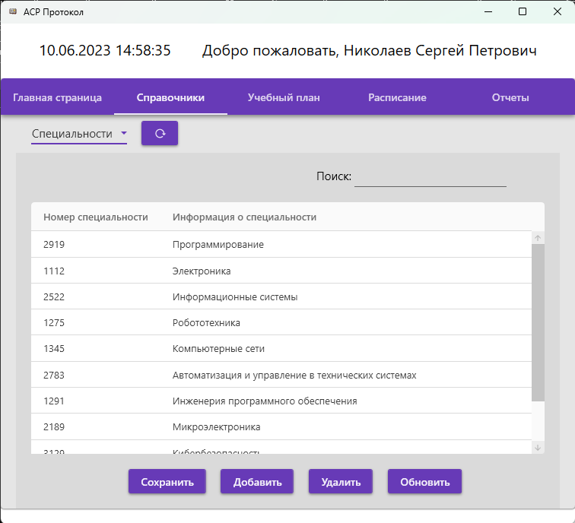
Рисунок 18 – Вкладка «Справочники», «Специальности»
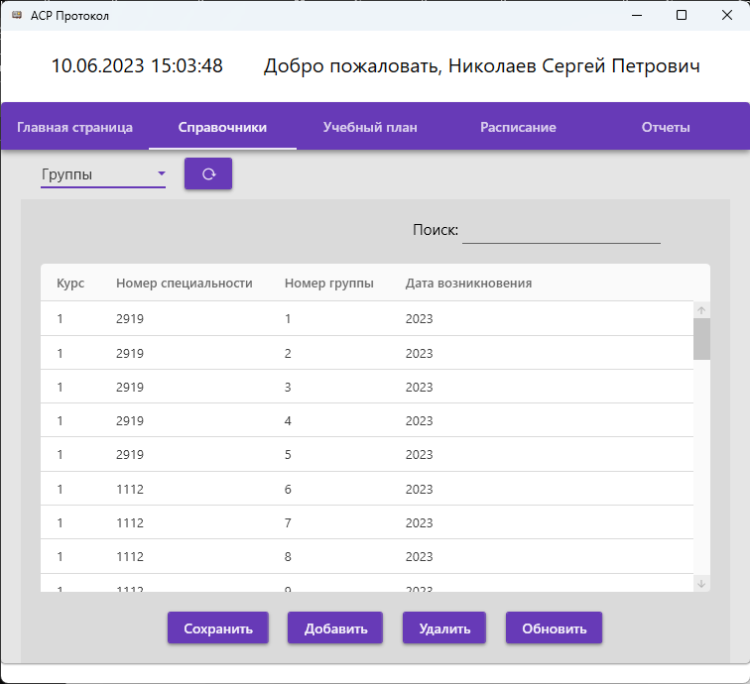
Рисунок 19 – Вкладка «Справочники», «Группы»
Вкладка «Учебный план» представляет собой конструктор учебного плана. Работник диспетчерского отдела ищет нужную специальность в левой таблице на вкладке «По специальностям» или «По группам», если ему требуется изменить индивидуальный учебный план группы. Если учебный план не является индивидуальным, о чем сигнализирует галочка или её отсутствие напротив поля «Индивидуальный», то его изменение приведёт к изменению учебных планов всех групп, соответствующих специальности и курсу выбранной группы. Изменение учебного плана из индивидуального в общий сделает также все соответствующие учебные планы такими, как редактируемый. Чтобы избежать этого, внизу экрана находится кнопка «Подогнать под общий», что позволит убрать индивидуальность плана и не изменить другие. На рисунке 19 представлен учебный план за 1 семестр специальности «Программирование» 1 курса и индивидуальный план группы 12919/1 (Рисунок 20).
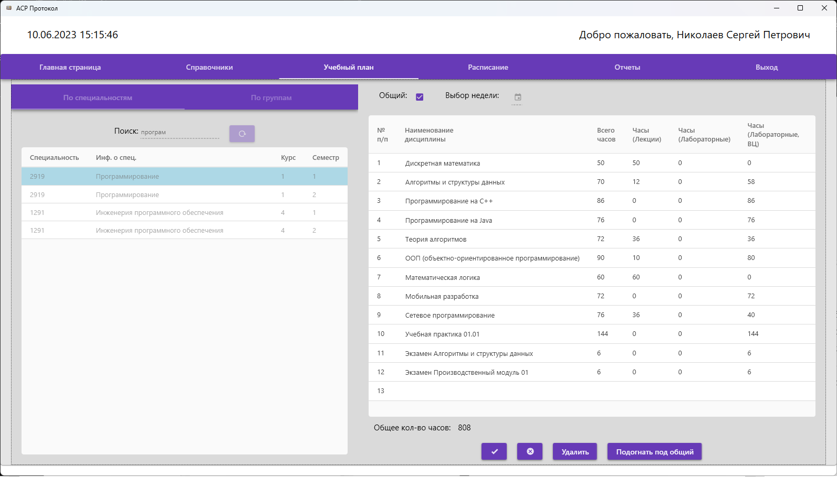
Рисунок 19 – Учебный план за 1 семестр специальности «Программирование» 1 курса
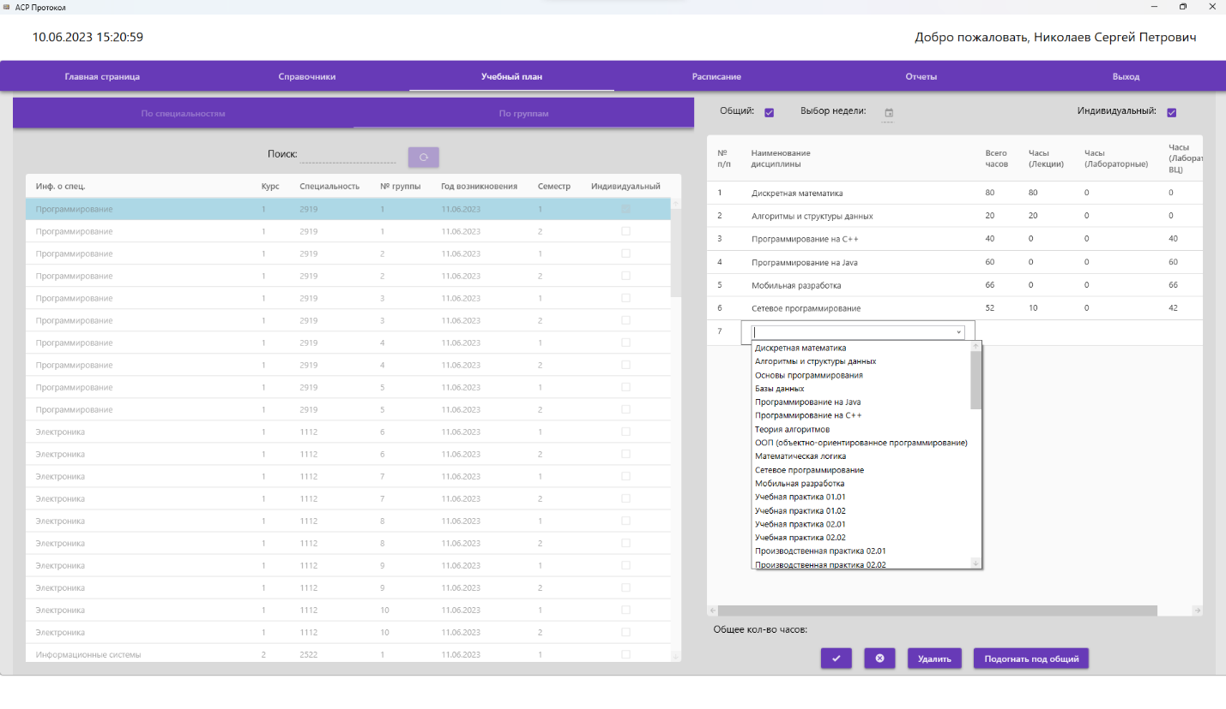
Рисунок 20 – учебный план группы 12919/1
Помимо общего учебного плана, работник диспетчерского отдела отвечает за учебный план, расписанный по неделям (Рисунок 21). Нажатием кнопки галочки напротив «Общий» предоставляется возможность заполнения учебного плана по неделям. Пользователь выбирает дату и может изменять план.
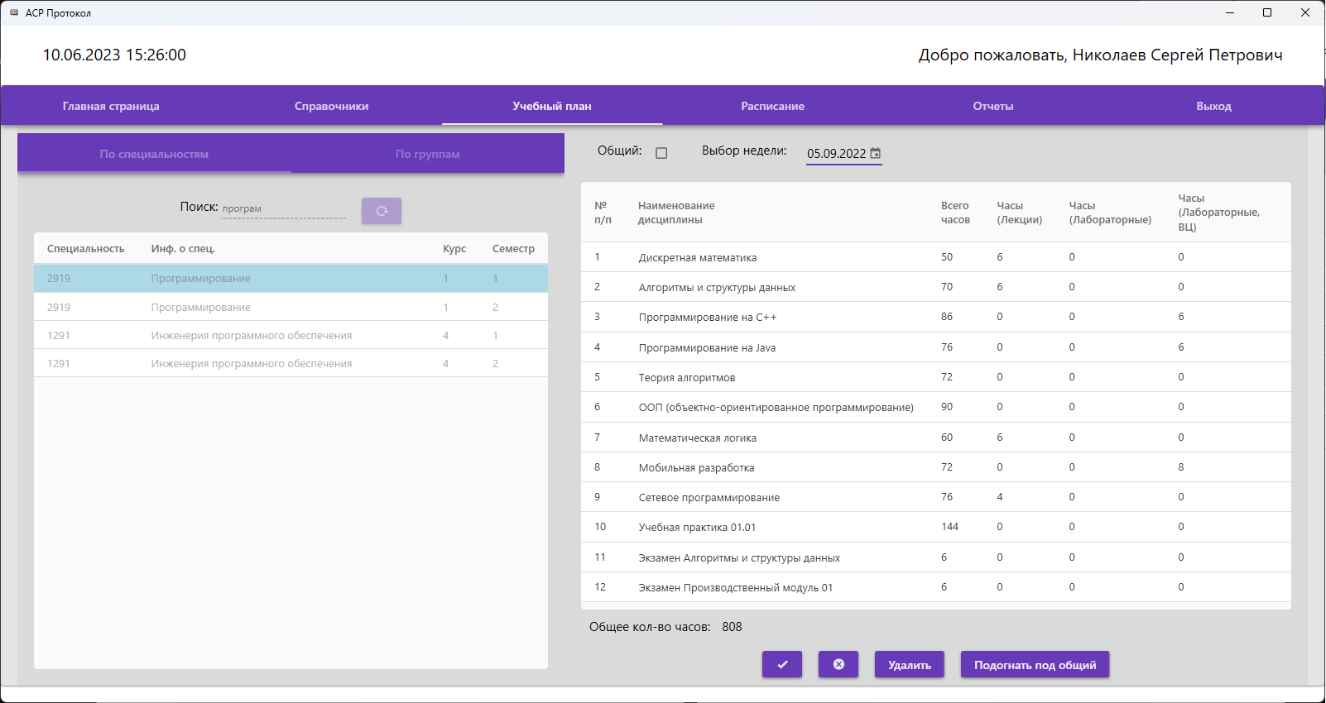
Рисунок 21 – учебный план по неделям
Следующая вкладка работника диспетчерского отдела отвечает за составление и отображение расписания. Пользователь выбирает по каким параметрам выводится расписание так же, как в окне неавторизованного пользователя (Рисунки 22). Нажатие на кнопку «Составить расписание» вызывает окно и формирует расписание на выбранную неделю.
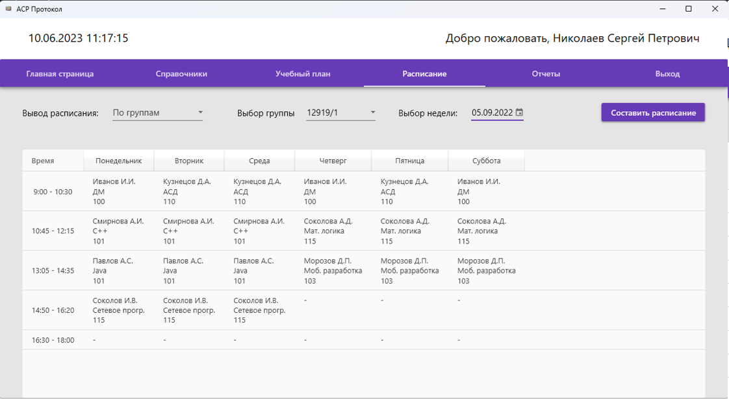
Рисунок 22 – Вкладка «Расписание», «По группам»
Последняя вкладка работника диспетчерской отвечает за формирование отчётов (Рисунок 23).
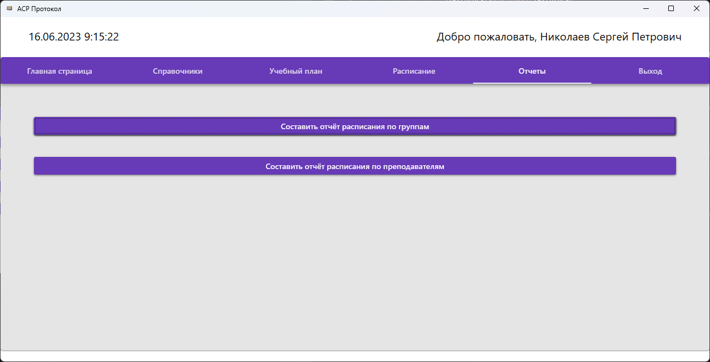
Рисунок 23 – Вкладка «Отчеты»
Нажатие на кнопку вызывает окно, в котором пользователь выбирает дату и формирует отчет за выбранную неделю (Рисунки 24 – 25).
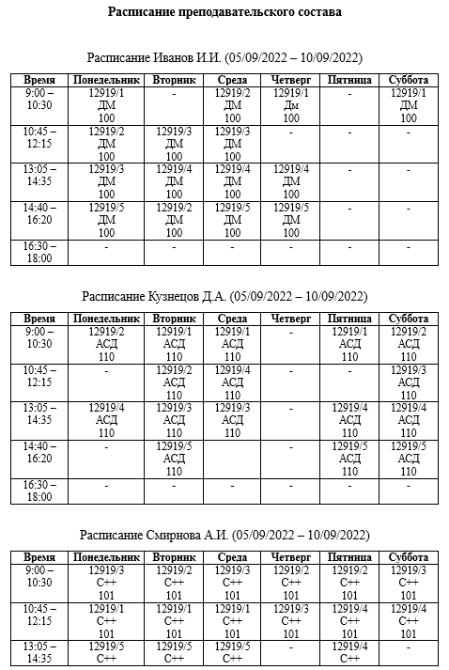
Рисунок 24 – Часть составленного расписания по преподавателям в формате .doc
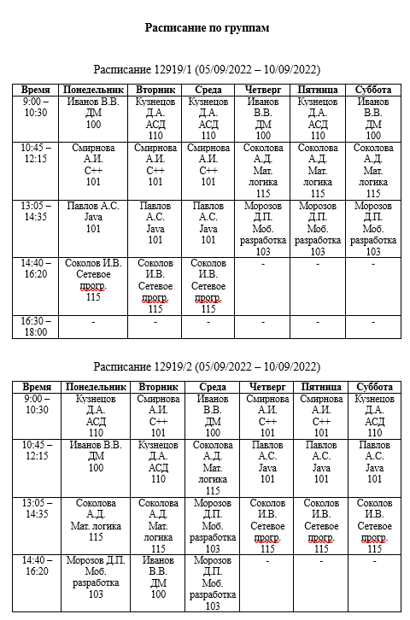Рисунок 24 – Часть составленного расписания по группам в формате .doc
Нажатие на вкладку «Выход» вызовет контекстное меню, представленное на рисунке 25.
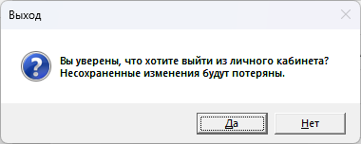
Рисунок 25 – Контекстное меню «Выход»
Окно преподавателя представляет собой личный кабинет как у работника диспетчерского отдела за исключением ограниченного редактирования (Рисунок 26).
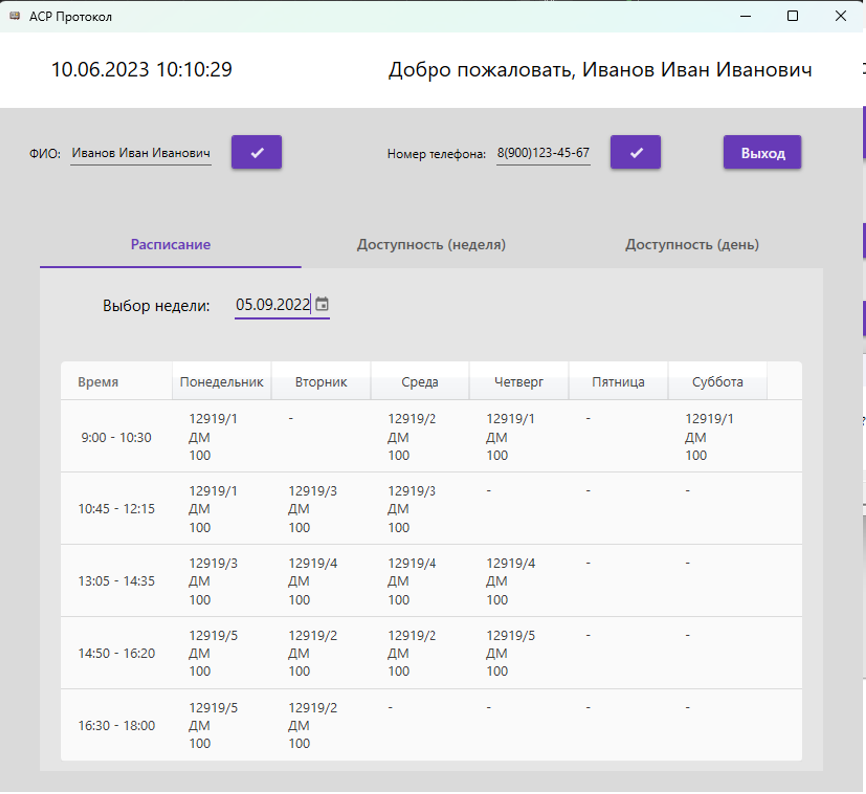
Рисунок 26 – личный кабинет преподавателя
Пользователь может изменять только личные данные и просматривать расписание, составленное работником диспетчерской. На вкладках «Доступность (неделя)» и «Доступность (день)» преподаватель не может менять данные, так как эти данные нужно согласовывать с администрацией или руководителем учебной части (Рисунки 27 – 28).
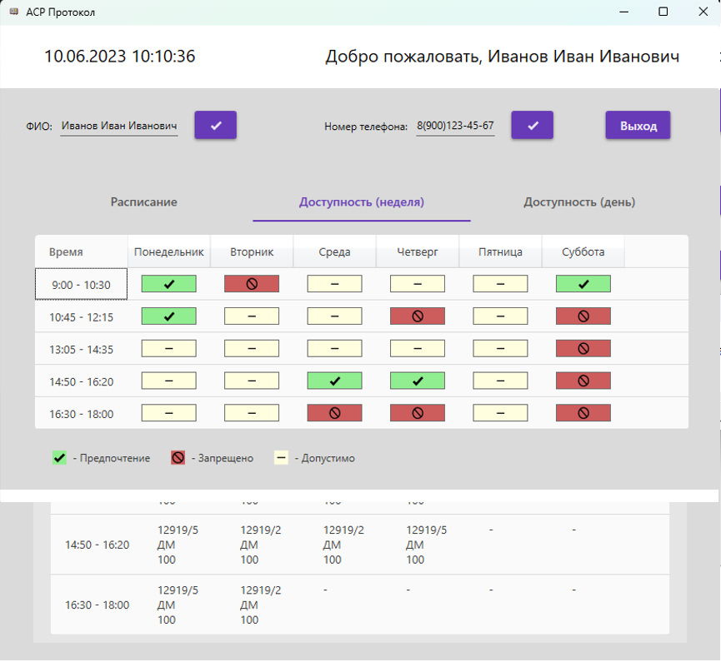
Рисунок 27 – Вкладка «Доступность (неделя)» личного кабинета преподавателя
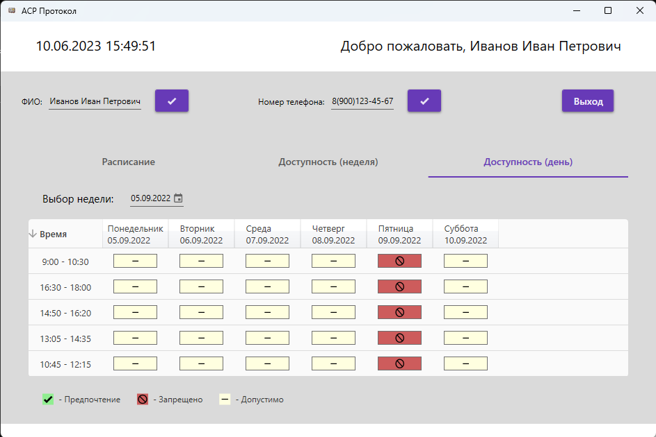
Рисунок 28 – Вкладка «Доступность (день)» личного кабинета преподавателя

3 Экономическая часть

3.1 Область применения программного продукта и его преимущества перед аналогичным программным продуктом.
В настоящее время учебные заведения сталкиваются с различными трудностям при составлении расписания занятий. Ручное составление расписания требует значительного времени и усилий со стороны администрации и педагогического персонала. Более того, такой подход может быть подвержен ошибкам и неэффективному использованию ресурсов. В связи с этим, автоматическая система составления расписания представляет собой перспективное решение, которое может значительно улучшить процесс планирования и организации занятий.
Ближайшим аналогом ИС «АСР Протокол» является «1С автоматизированное составление расписания». Однако данный инструмент старается охватить большое количество задач и имеет множество узконаправленных функций. Из-за этого приложение становится перегруженным для пользователя и является сложным в освоении.
Одним из главных преимуществ ИС «АСР Протокол» является её специализированный функционал, который полностью соответствует потребностям средних специальных учебных заведений. Благодаря этому система позволяет эффективно и автоматизировано управлять процессом составления расписания, сокращая временные затраты и снижая вероятность ошибок.
Другим важным преимуществом ИС «АСР Протокол» является её простота использования. Система разработана с учётом потребностей пользователей и обладает интуитивно понятным интерфейсом. Это позволяет сотрудникам учебного заведения быстро освоить работу с системой и получить доступ к необходим функциям без дополнительного обучения.
ИС "АСР Протокол" также обеспечивает сохранность и безопасность данных. Система предоставляет возможность управления доступом к информации, что позволяет контролировать права пользователей и защищать конфиденциальность данных.

3.2 Трудоемкость разработки программного продукта, квалификация исполнителя и его оклад.
Трудоемкость разработки можно определить в таблице 12, т. е. строка «всего» показывает общую трудоемкость разработки.
Таблица 12 – Трудоемкость разработки программного продукта
Наименование этапа | Условное обозначение | Трудоемкость выполнения этапа, час
Описание задания | Оз | 6
Написание технического задания | Нтз | 9
Анализ методов решений | Амр | 15
Разработка функционала приложения | Рф | 90
Разработка интерфейса приложения | Ри | 152
Отладка и тестирование приложения | Оит | 65
Оформление документации | Оф | 15
Всего (общая трудоемкость разработки) |  | 280
Оклад и тарифная ставка разработчика программного продукта представлены в таблице 13.
Таблица 13 – Разработчики программного продукта
Исполнители | Оклад, руб. | Часовая тарифная ставка, руб. | Количество сотрудников
Разработчик | 50000 | 284,09 | 1
Часовая тарифная ставка определяется исходя из месячного оклада, количества рабочих дней в месяце и продолжительности рабочего дня по формуле:
ЧТС = $\frac{Ом}{Д×Тс}$, руб./час. (1)
где ЧТС – часовая тарифная ставка, руб./час.;
Ом – оклад исполнителя в месяц, руб. /месс.;
Д – количество рабочих дней в месяце (для расчета принимаем (Д=22раб.дня);
Тс – продолжительность рабочего дня (для расчета Тс=8час.).
ЧТС = $\frac{50000}{22×8}$ = 284,09 руб./час.

3.3 Расчет затрат на разработку информационных технологий
Под информационными технологиями понимаются экономические информационные системы (ЭИС), программные продукты (ПП), информационные базы данных и т. д.
Расчет полных затрат на разработку проектного решения (программного продукта) осуществляется по формуле:
Зрп = Зот + Зст + Зэвм + Зсп + Зрм + Знр, руб. (2)
где Зот – затраты на оплату труда разработчика (разработчиков), руб.;
Зст – страховые взносы по оплате труда во внебюджетные фонды, руб.;
Зэвм – затраты, связанные с содержанием вычислительной техники, руб.;
Зсп – затраты на специальное программное обеспечение, руб.;
Зрм – затраты на расходные материалы, необходимые при разработке программного продукта, руб.;
Знр – затраты по накладным расходам, приходящиеся на разработку программного продукта, руб.
Исходные данные, связанные с разработкой программного продукта приведены в таблице 14.
Таблица 14 – Исходные данные
Наименование | Обозначение | Значение
Оклад разработчика | Ор | 50 000 рублей
Время разработки | Трп | 2 месяца
Машинное время разработки | Тмч | 1,5 месяца
Коэффициент дополнительной заработной платы | Кд | 0,12
Коэффициент страховых взносов | Кст | 0,3
Количество условных ед. используемой техники | Q | 1 шт.
Стоимость машино-часа эксплуатации оборудования | Cм-ч | 10 руб./час
Коэффициент готовности техники | Кгт | 0,95
Число рабочих дней в месяце | ЧРД | 22 дня
Продолжительность смены | Тсм | 8
Коэффициент сменности | Ксм | 1
Коэффициент транспортных расходов | Кт | 0,15
Коэффициент накладных расходов | Кнр | 0,54
3.3.1 Затраты на оплату труда разработчиков (Зот), руб.
Размер фонда оплаты труда разработчиков (Зот) рассчитывается по формуле:
Зот = Ор * Трп (1+Кд), руб. (3)
где Ор – месячный оклад разработчика проектного решения, руб./мес.;
Трп – время разработки проектного решения разработчиком, мес. включает в себя машинное время работы над проектом (Тмрп)
Кд – коэффициент дополнительной заработной платы разработчика;
Зот = 50 000 * 2 * (1+0,12) = 112 000 рублей.
3.3.2 Затраты по страховым вносам (Зст), руб.
Сумма страховых взносов определяется по формуле:
Зст = Кст * Зот, руб или Зст = Зот * (%ставка/100%), руб. (4)
где Кст – коэффициент страховых взносов или процентная ставка
установленная государством, для расчета отчислений во внебюджетные фонды.
Зст = 0,3 * 112 000 = 33 600 рублей.
3.3.3 Затраты по содержанию ЭВМ (Зэвм), руб.
Затраты, связанные с эксплуатацией и содержанием ЭВМ, определяются по формуле:
Зэвм = Тмрп * Кгт * Q* Cм-ч, руб. (5)
где Тмрп – машинное время на разработку проектного решения, час;
Кгт – коэффициент использования техники;
Q – количество условных единиц используемой техники;
Cм-ч – стоимость машино-часа эксплуатации оборудования, руб./час.
Так как машинное время может измеряться в месяцах, а себестоимость машино-часа за один час, то машинное время необходимо перевести в часы.
Величина стоимости машинного часа (Cм-ч) принимается по данным организации. Перевод рабочего времени в часы осуществляется по формуле:
Тмрп = Тмч * Чрд * Тсм * Ксм , час. (6)
где Тмч – рабочее время в месяцах;
Чрд – число рабочих дней в месяце;
Тсм – продолжительность рабочей смены;
Ксм – количество рабочих смен.
Ээвм = (1,5 * 22 * 8 * 1) * 0,95 * 1 * 10 = 2508 рублей.
3.4.4 Затраты на специальные программные продукты (Зсп), руб.
Затраты на специальные программные продукты, необходимые для разработки проектного решения определяются по формуле:
Зсп= $\sum_{p=1}^{n}{Цp}$, руб. (7)
где Цρ – цена ρ-го специального программного средства, руб.
n – количество видов программных продуктов, шт.
3.3.5 Затраты на расходные материалы (Зрм), руб.
Затраты на расходные материалы необходимые для разработки проектного решения определяются по формуле:
Зсп = $\sum_{i}^{n}{Qi*Pi}$, руб. (8)
где $Qi$ – количество $i-го вида$материала, шт.;
$Pi-$цена $i-го$ вида материала, руб.;
n – количество видов материалов.
Затраты на расходные материалы удобнее определять в таблице
Таблица 15 – Затраты на расходные материалы
Наименование | Цена (без НДС), руб. | Количество, шт. | Стоимость, руб.
Электричество | 4,82 руб./КВт*ч | 1170 КВт*ч | 5639,44
Бумага | 330 руб. | 2 упаковки | 660
Ручка | 50 руб. | 2 шт. | 100
Носитель | 4200 руб | 1 раз | 4200
Итого |  |  | 10 599,44
3.3.6 Затраты по накладным расходам (Знр)
Затраты по накладным расходам определяются по формуле:
Знр = Кнр * Зот, руб. (9)
где Кнр – коэффициент накладных расходов (или процент) принимается для расчета по данным предприятия;
Зот – затраты по оплате труда, руб., см.формулу (3).
Зрп – полные затраты на разработку программного продукта определяются по формуле (2) и сводятся в таблицу.
Знр = 0,54 * 112 000 = 60 480 руб.
Таблица 16 – Смета затрат на разработку программного продукта
Перечень затрат | Условное обозначение | Значение, руб.
Оплата труда | Зот | 112 000
Страховые взносы | Зст | 33 600
Содержание ЭВМ | Зэвм | 2 508
Специальные программы | Зсп | 0
Расходные материалы | Зрм | 10 599,44
Накладные расходы | Знр | 60 480
Итого затрат на разработку | Зрп | 219187,44

3.4 Определение цены программного продукта, который разработан одной организаций по заказу другой
Цена программного продукта, который разработан одной организаций по заказу другой и не предназначен для тиражирования, определяется по формуле:
Цпп = Зрп + Пп + НДС, руб. (10)
Цпп = 219187,44 + 65 756,232 + 51 289,86 = 401 989,764 руб.
где Цпп – цена программного продукта, руб.;
Зрп – затраты на разработку программного продукта;
Пп – планируемая прибыль (принимается $≥$ 25% от суммы затрат на
разработку программного продукта, т.е. от Зрп) руб.;
НДС – налог на добавленную стоимость (ставка НДС=18%), руб.;
Планируемая прибыль также мотет быть рассчитана исходя из нормативной рентабельности программного продукта, определяемая организацией и рассчитывается по формуле:
Пп = Зрп * Rп, руб. (11)
Пп = 219187,44 * 0,3 = 65 756,232 руб.
где Rп –коэффициент рентабельности, определенный предприятием.
Налог на добавленную стоимость определяется по ставке, установленной государством от суммы затрат на разработку программного продукта и величины плановой прибыли по формуле:
НДС = (Зрп + Пп) * Кндс, руб. (12)
НДС = (219187,44 + 65 756,232) * 0,18= 51 289,86 руб.
где Кндс –коэффициент НДС (Кндс=ставка НДС%/100%).
В результате полученного положительного финансового результата (прибыли) предприятие должно начислить налог на прибыль (ставка налога-20% от прибыли) по формуле:
НП = Пп$× \frac{ставка налога на прибыль\%}{100\%}$, руб. (13)
НП = 65 756,232 * 0,2 = 13 151,25 руб.
Прибыль, оставшаяся на предприятии после уплаты налога на прибыль, определяется по формуле:
Пч = Пп $–$ НП, руб. (14)
Пч = 65 756,232 – 13 151,25 = 52 604,98 руб.
В целом поступления в бюджет от реализации программного продукта составят:
БП = НП + НДС, руб. (15)
БП = БП = 13 151,25 + 51 289,86 = 64 441,11 руб.

3.5 Вывод по экономической части
Исходя из всех вычислений экономической части, можно сделать вывод, что затраты на разработку составили 219 187,44 рубля, цена программного продукта составляет 401 989,764 руб., а чистая прибыль продукта составляет 52 604,98 руб. При этом в бюджет поступит 64 441,11 руб.

4 Техника безопасности и охрана труда

4.1 Анализ условий труда программиста
Рабочее место программиста – это часть помещения, где он проводит большую часть рабочего времени. Совокупность показателей технических и программных средств определяет качество и производительность работы, наряду с габаритными показателями мебели и её удобством.
Программист имеет собственное рабочее место, оборудованное ПЭВМ. Рабочий стул (кресло) должен быть подъёмно-поворотным и регулируемым по высоте и углам наклона сиденья и спинки, а также – расстоянию спинки до переднего края сиденья.
Рабочая поверхность стола сделана из дерева. На столе размещены ЭВМ, монитор и принтер. Площадь поверхности стола предполагает размещение монитора, устройств ввода/вывода и рабочей зоны с местом расположения оперативной документации.
Помещение для работы представляет собой кабинет длиной 4,4 м, шириной 4 м и высотой потолков 2.5 м.
Согласно санитарным правилам, монитор на столе нужно располагать на расстоянии 60–70 см от глаз пользователя, но не ближе 50 см с учетом размеров алфавитно-цифровых знаков и символов. При использовании жидкокристаллических дисплеев на каждый компьютер должно приходиться не менее 4,5 м² площади. На дисплей ПК не должен попадать прямой солнечный свет во избежание бликов и повышенной нагрузки на зрение.
Для снижения нагрузки на технические средства, влекущей за собой перегрев компьютера и ноутбука, используются программные средства, позволяющие снизить нагрузку на технические средства за счёт отказа в использование ненужных служб.
При идентификации вредных производственных факторов было установлено, что опасными могут являться:
- электромагнитные поля и излучения от технических средств;
- статическое электричество;
- статические перегрузки, вызываемые неподвижной работой за компьютером;
- перенапряжение органов зрения.
В целях выявления вредных и (или) опасных факторов производственной среды и трудового процесса, оценке уровня их воздействия на работника с учетом отклонения их фактических значений от установленных уполномоченным Правительством Российской Федерации федеральным органом исполнительной власти гигиенических нормативов условий труда и применения средств индивидуальной и коллективной защиты работников проводится специальная оценка условий на рабочих местах. Оценке подлежат все имеющиеся в организации рабочие места.
Работа по специальной оценке условий труда заключается в исследовании следующих факторов на рабочих местах организации:
- химические факторы;
- физические факторы;
- биологические факторы;
- тяжесть и напряженность трудового процесса.
Для уменьшения нагрузки на органы зрения, а также снятия мышечного напряжения во время рабочего дня проводится проветривание в течении 10-15 минут каждые 3 часа.
Исходя из анализа рабочего места программиста «НМИЦ онкологии им. Н.Н. Петрова» можно утверждать, что оно полностью соответствует СП 2.2.3670-20 «Санитарно-эпидемиологические требования к условиям труда».

4.2 Расчёт искусственного освещения в помещении
Через зрительный анализатор человек получает около 80% из общего объема информации. Качество поступающей, в основном, зависит от освещения в помещении. Если оно неудовлетворительное, это приводит к утомлению организма в целом. Кроме того, нерациональное освещение может явиться причиной травматизма: плохо освещенные опасные зоны, слепящие источники света и блики от них, резкие тени ухудшают видимость настолько, что вызывают полную потерю ориентировки работающих, снижают производительность труда и увеличивают брак продукции. Поэтому необходимо достаточное искусственное освещение для рабочего места.
Условия работы для расчета показателя освещенности рабочего места программиста являются:
- помещение размером 17,6 квадратных метров;
- высота помещения 2,50 метров, длина 4,4 метра, ширина 4 метра;
- лампы люминесцентные (дневного света) в количестве 5 штуки, новые;
- крупногабаритная мебель отсутствует.
Основным критерием, по которому определяется необходимое количество осветительных приборов, является нормируемый уровень освещенности.
Базовым методом проектирования осветительной установки является метод коэффициентов использования, позволяющий вручную проводить все вычислительные процедуры при решении относительно простых светотехнических задач.
По этому методу необходимое количество светильников в осветительной установке определяется с помощью следующей формулы:
$N= \frac{E*S*k_{3}}{U*n* Ф_{л}}$ (16)
где N – количество светильников, шт;
Е – нормируемая освещенность, лк, определяется по СП 52.13330.2016 «Естественное и искусственное освещение»;
S – площадь помещения, м²;
К_{з} – коэффициент запаса;
U – коэффициент использования;
Фл – световой поток одной лампы в светильнике, лм;
n – количество ламп в светильнике
Коэффициент использования характеризует эффективность использования светового прибора в помещении. Для его определения необходимо знать индекс помещения φ и коэффициент отражения стен, пола и потолка.
Индекс помещения:
$φ= \frac{S}{\left(h_{1}-h_{2}\right)*(a+b)}$ (17)
где – индекс помещения;
S – площадь помещения, м²;
h₁ – высота подвеса светильников над рабочей поверхностью, м;
h₂ – высота рабочей поверхности, м;
а – длина помещения, м;
b – ширина помещения, м
$$ϕ= \frac{17,6}{(2,5-0,8)×(4,4+4)}=1,2$$
N = $\frac{300×17,6×1,4}{0,54×2600×1}=5$ шт.
Полученное количество светильников совпадает с числом светильников, установленных в помещении, что соответствует нормативным показателям искусственного освещения согласно СП 52.13330.2016 «Естественное и искусственное освещение».

4.3 Электробезопасность на предприятии
При поступлении на работу сотрудник должен пройти инструктаж по технике безопасности и электробезопасности. Работника знакомят с основными правилами по технике безопасности, предлагают внимательно прочитать действующие на предприятии инструкции, поясняя при этом отдельные правила и требования.
Инструктаж по технике безопасности при выполнении конкретной работы проводит руководитель соответствующего производственного участка, показывая инструктируемому правильные безопасные приемы работы.
Повторный инструктаж проводится для рабочих независимо от их квалификации, стажа и опыта работы, не реже 1 раза в 6 месяцев по программе инструктажа на рабочем месте.
При нарушении работающими правил и инструкций по технике безопасности, технологической и производственной дисциплины, а также в случаях изменения технологического процесса или вида работы проводят дополнительные инструктажи.
Все инструктажи оформляются записями в специальном журнале с указанием номеров или шифров инструкций. Журнал о проведении инструктажа хранится у руководителя подразделения.
Работник на рабочем месте должен соблюдать общие меры электробезопасности. При этом запрещается:
- прикасаться к задней панели системного блока при включенном питании;
- допускать попадание влаги на поверхность системного блока (процессора), монитора, рабочую поверхность клавиатуры, дисководов, принтеров и др. устройств;
- производить самостоятельно вскрытие и ремонт оборудования;
- пользоваться неисправными электроприборами и электропроводкой;
- ремонтировать электроприборы самостоятельно;
- подвешивать электропровода на гвоздях, металлических и деревянных предметах, перекручивать провод, закладывать провод и шнуры на водопроводные трубы и батареи отопления, вешать что-либо на провода, вытягивать за шнур вилку из розетки;
- прикасаться одновременно к персональному компьютеру и к устройствам, имеющим соединение с землей (радиаторы отопления, водопроводные краны, трубы и т.п.);
- пользоваться самодельными электронагревательными приборами и электроприборами с открытой спиралью;
- наступать на переносимые электрические провода, лежащие на полу.
При работе с электроприборами и оргтехникой (персональные компьютеры, принтеры, сканеры, копировальные аппараты, факсы, бытовые электроприборы, приборы освещения):
- автоматические выключатели и электрические предохранители должны быть всегда исправны.
- изоляция электропроводки, электроприборов, выключателей, штепсельных розеток, ламповых патронов и светильников, а также шнуров, с помощью которых включаются в электросеть электроприборы, должны быть в исправном состоянии.
- электроприборы необходимо хранить в сухом месте, избегать резких колебаний температуры, вибрации, сотрясений.
- для подогрева воды пользоваться сертифицированными электроприборами с закрытой спиралью и устройством автоматического отключения, с применением несгораемых подставок.
Учитывая проводимые мероприятия посвященные электробезопасности на предприятии ФГБУ «НМИЦ онкологии им. Н.Н. Петрова», можно утверждать об отличной подготовке сотрудников и новоприбывших студентов-практикантов к ведению профессиональной деятельности на данном рабочем месте, а также, о минимизации рисков, связанных с опасностью электрооборудования.

4.4 Пожарная безопасность на предприятии
Инструктаж по пожарной безопасности проводится по программе, разработанной ответственным по охране труда организации, с учетом требований стандартов, правил, норм и инструкций о мерах пожарной безопасности. Продолжительность инструктажа устанавливается в соответствии с утвержденной программой. Инструктаж по пожарной безопасности, как правило, проводится совместно с инструктажем по технике безопасности и в те же сроки.
Инструктаж по пожарной безопасности проходят все работники организации, независимо от их образования, стажа работы по данной профессии или должности, временные работники, командированные, обучающиеся и студенты, прибывшие на практику.
О проведении инструктажа по пожарной безопасности работник, проводивший инструктаж, делает запись в журнале учета проведения инструктажей по пожарной безопасности, с обязательной подписью инструктируемого и инструктирующего. При регистрации внепланового инструктажа по пожарной безопасности указывают причину его проведения.
Все работники организаций должны допускаться к работе только после прохождения противопожарного инструктажа, а при изменении специфики работы проходить дополнительное обучение предупреждению и тушению возможных пожаров в порядке, установленном руководителем.
На проведение первичного противопожарного инструктажа необходимо отводить не менее 1 ч. Инструктируемые должны ознакомиться:
- с действующими на объекте правилами пожарной безопасности и инструкциями;
- с производственными участками, наиболее опасными в пожарном отношении, где запрещается курить, применять открытый огонь;
- с возможными причинами возникновения пожара и мерами его предупреждения;
- с практическими действиями в случае возникновения пожара – вызов пожарной помощи, использование первичных средств пожаротушения, место расположения ближайшего телефона и ознакомление с правилами поведения в случае возникновения пожара, эвакуации людей и материальных ценностей.
При первичном инструктаже инструктирующий обязан рассказать о производственных установках с повышенной пожарной опасностью, мерах предотвращения пожаров и загораний, указать место курения, ознакомить вновь поступившего с имеющимися на объекте средствами пожаротушения, показать ближайший телефон и объяснить правила поведения в случае возникновения пожара.
Проведение противопожарного инструктажа в обязательном порядке должно сопровождаться практическим показом способов использования имеющихся на объекте средств пожаротушения (противогазы, респираторы, огнетушители и т.д.).
Делая вывод, очевидным является важность соблюдения всех требований пожарной безопасности на предприятии. ФГБУ «НМИЦ онкологии им. Н.Н. Петрова» отлично справляется с поставленной задачей по минимизации производственного ущерба персоналу, путем проведения обязательных инструктажей работников, включая студентов, проходящих практическую подготовку.
Соблюдение рассмотренных в данном разделе мероприятий позволяет снизить утомляемость и травматизм, повысить производительность труда, обеспечить комфортные условия трудовой деятельности.

ЗАКЛЮЧЕНИЕ
В заключение можно отметить, что использование Microsoft SQL Server, C#, WPF и Entity Framework при разработке приложения бронирования билетов пригородных поездов является обоснованным и эффективным подходом. Этот набор технологий обеспечивает надежное и эффективное функционирование системы бронирования билетов, а также удобный интерфейс для пользователей.
Microsoft SQL Server, в качестве реляционной базы данных, позволяет хранить и управлять данными о поездах, бронировании и пассажирах. С его помощью можно осуществлять операции чтения, записи и обновления данных, а также выполнять сложные запросы для получения информации о доступных поездах и свободных местах.
Язык программирования C# и платформа WPF обеспечивают разработку пользовательского интерфейса, который будет интуитивно понятным и удобным для пользователей. C# предоставляет мощные возможности для обработки бизнес-логики приложения, а WPF позволяет создавать современные и привлекательные пользовательские интерфейсы с использованием стилей, анимации и привязок данных.
Entity Framework предоставляет удобные инструменты для работы с базой данных, абстрагируя разработчика от сложностей низкоуровневой работы с данными. Он позволяет создавать объектную модель данных и выполнять операции CRUD (создание, чтение, обновление и удаление) с помощью простого и интуитивно понятного синтаксиса.
Использование данных технологий в разработке приложения бронирования билетов пригородных поездов обеспечивает высокую производительность, надежность и гибкость системы. Однако, для успешной разработки необходимо также учитывать требования и предпочтения пользователей, проводить тестирование и оптимизацию системы, а также обеспечивать поддержку и обновление приложения в соответствии с изменениями в предметной области и требованиями пользователей.
В дальнейшем следует добавить функционал, позволяющий пользователям осуществлять онлайн-покупку пригородных поездов. Уделить внимание разработке дополнительных настроек для системного администратора путем добавления большего количества параметров и опций администраторы смогут более гибко управлять и настраивать систему согласно потребностям организации. Также необходимо реализовать функцию удаленного доступа к базе данных. Для облегчения работы бухгалтера требуется добавить больше вариантов формирования отчетов. Расширение возможностей отчетности позволит бухгалтерам более эффективно анализировать данные и представлять информацию в соответствии с требованиями организации и законодательством.

СПИСОК ИСПОЛЬЗОВАННЫХ ИСТОЧНИКОВ
- Мюллер, Д. C# для чайников / Д. Мюллер, Б. Семпф, Ч. Сфер. – СПб. : ПИТЕР, 2019. – 608 с.
- Троелсен, Э. Язык программирования C# 7 и платформы .NET и .NET Core: основные принципы и практики программирования / Э. Троелсен, Ф. Джепикс – СПб. : ПИТЕР, 2019. – 1330 с.
- Стиллмен, Э. Изучаем C#. 3-е издание / Э. Стиллмен, Д. Грин – СПб. : ПИТЕР, 2020. – 816 с.
- Рихтер, Дж. CLR via Программирование на платформе Microsoft .NET Framework 4.5 на языке C#. 4-е издание / Д. Рихтер. – СПб.: ПИТЕР, 2022. – 895 с.
- Албахари, Д. C# 7.0. Справочник. Полное описание языка / Д. Албахари, Б. Албахари. – СПб. : Диалектика, 2018. – 1024 с.
- Албахари. Д. C# 7.0. Карманный справочник / Д. Албахари, Б. Албахари. – СПб. : Диалектика, 2018. – 224 с.
- Фленов, М. Библия С#, 5-е издание / М. Фленов. – СПб.: БХВ, 2022. – 463 с.
- «Руководство по программированию на C#» [Электронный ресурс] – Режим доступа : https://learn.microsoft.com/ru-ru/dotnet/csharp/programming-guide/, свободный.
- «Полное руководство по языку программирования C# 11 и платформе .NET 7» [Электронный ресурс] – Режим доступа : https://metanit.com/sharp/tutorial/, свободный.
- «Руководство по WPF» [Электронный ресурс] – Режим доступа : https://metanit.com/sharp/wpf/, свободный.
- «Руководство по ADO.NET и работе с базами данных» [Электронный ресурс] – Режим доступа : https://metanit.com/sharp/adonet/, свободный.
- «Руководство по MS SQL Server 2022» [Электронный ресурс] – Режим доступа : https://metanit.com/sql/sqlserver/, свободный.
- ГОСТ 19.105-78 Общие требования к программным документам
- ГОСТ 19.106-78 Требования к программным документам, выполненным печатным способом
- ГОСТ 19.201-78 Техническое задание. Требования к содержанию и оформлению
- ГОСТ 19.301-78 Программа и методика испытаний. Требования к содержанию и оформлению
- ГОСТ 19.401-78 Текст программы. Требования к содержанию и оформлению
- ГОСТ 19.402-78 Описание программы. Требования к содержанию и оформлению
- ГОСТ 19.505-79 Руководство оператора. Требования к содержанию и оформлению
- ГОСТ 19.701-90 Схемы алгоритмов, программ, данных и систем. Условные обозначения и правила выполнения.

ПРИЛОЖЕНИЕ А
(справочное)
Листинг исходного кода приложения
A.1 ExcelHelper.cs
using System;
using System.Collections.Generic;
using System.Windows.Forms;
using Excel = Microsoft.Office.Interop.Excel;

namespace Diplom.Classes
{
internal class ExcelHelper
{
public static List<String[]> LoadSheduleFromExcel()
{
List<string[]> data = new List<string[]>();

// Поиск файла Excel.
OpenFileDialog openFile= new OpenFileDialog();
openFile.Multiselect = false;
openFile.DefaultExt = "*.xls;*.xlsx";
openFile.Filter = "Microsoft Excel (*.xls*)|*.xls*";
openFile.Title = "Выберите документ Excel";

if (openFile.ShowDialog() != DialogResult.OK)
{
MessageBox.Show("Вы не выбрали файл для открытия",
"Внимание", MessageBoxButtons.OK, MessageBoxIcon.Information);
return data;
}

// Имя Excel файла.
string xlFileName = openFile.FileName;

Excel.Range range;
Excel.Workbook xlWB;
Excel.Worksheet xlSht;
int iLastRow, iLastCol;

Excel.Application app = new Excel.Application { Visible = false};
xlWB = app.Workbooks.Open(xlFileName);
xlSht = xlWB.ActiveSheet;

// Подсчет количества строк и рядов.
iLastRow = xlSht.Cells[xlSht.Rows.Count, "A"].End[Excel.XlDirection.xlUp].Row;
iLastCol = xlSht.Cells[1, xlSht.Columns.Count].End[Excel.XlDirection.xlToLeft].Column;

for (int row = 2; row <= iLastRow; row++)
{
string stationFrom = ((Excel.Range)xlSht.Cells[row, 1]).Value2?.ToString();
string stationTo = ((Excel.Range)xlSht.Cells[row, 2]).Value2?.ToString();
DateTime? dateFrom = DateTime.Parse(((Excel.Range)xlSht.Cells[row, 3]).Value2?.ToString());
DateTime? dateTo = DateTime.Parse(((Excel.Range)xlSht.Cells[row, 4]).Value2?.ToString());
string movementMode = ((Excel.Range)xlSht.Cells[row, 5]).Value2?.ToString();
string trainType = ((Excel.Range)xlSht.Cells[row, 6]).Value2?.ToString();

string[] rowData = new string[]
{
stationFrom,
stationTo,
dateFrom.ToString(),
dateTo.ToString(),
movementMode,
trainType
};

data.Add(rowData);
}

xlWB.Close();
app.Quit();

return data;
}
}
}
A.2 WordHelper.cs
using Diplom.Models;
using Microsoft.Office.Interop.Word;
using System;
using System.Collections.Generic;
using System.IO;
using System.Linq;
using Word = Microsoft.Office.Interop.Word;

namespace Diplom.Classes
{
internal class WordHelper
{
internal static void PrintTicket(string text)
{
string qrCodeImagePath = "QRCode.jpg";
string docPath = "QRCode.docx";

// Создание нового документа.
var application = new Word.Application();
application.Visible = true;

Word.Document document = application.Documents.Add();
Word.Selection selection = application.Selection;

Word.Paragraph paragraph = document.Paragraphs.Add();
Word.Range range = paragraph.Range;

range.Text = text;

range.Collapse(Word.WdCollapseDirection.wdCollapseEnd);

QRcodeHelper.QRcodeCreate(text);

// Проверяем наличие файла QR-кода
if (File.Exists(AppDomain.CurrentDomain.BaseDirectory + qrCodeImagePath))
{
range.InlineShapes.AddPicture(AppDomain.CurrentDomain.BaseDirectory + "QRcode.jpg");
}
else
{
Console.WriteLine("Файл QR-кода не найден: " + qrCodeImagePath);
}

// Сохраняем документ.
// document.SaveAs2(AppDomain.CurrentDomain.BaseDirectory + docPath);

// Предлагаем печать документа.
document.PrintOut();

// Закрываем документ и выходим из приложения.
document.Close();
application.Quit();
}

internal static void GenerateSalesReport()
{
List<Tickets> allTickets = poezdEntities.GetContext().Tickets.ToList();

// Создание экземпляра приложения Word
var wordApp = new Word.Application { Visible = true };

// Создание нового документа
Word.Document doc = wordApp.Documents.Add();

// Добавление заголовка "Отчёт о продажах билетов"
Paragraph title = doc.Content.Paragraphs.Add();
title.Range.Text = "Отчёт о продажах билетов";
title.Range.Font.Bold = 1;
title.Range.Font.Size = 16;
title.Range.Font.Name = "Times New Roman";
title.Range.ParagraphFormat.Alignment = WdParagraphAlignment.wdAlignParagraphCenter;
title.Range.InsertParagraphAfter();

// Добавление подзаголовка
Paragraph subtitle = doc.Content.Paragraphs.Add();
subtitle.Range.Text = "";
subtitle.Range.Font.Bold = 0;
subtitle.Range.Font.Size = 12;
subtitle.Range.Font.Name = "Times New Roman";
subtitle.Range.ParagraphFormat.Alignment = WdParagraphAlignment.wdAlignParagraphCenter;
subtitle.Range.InsertParagraphAfter();

// Добавление таблицы
Table table = doc.Tables.Add(subtitle.Range, allTickets.Count + 1, 7); // Tickets - класс с данными
table.Borders.Enable = 1;
table.Rows[1].Range.Font.Bold = 1;

// Установка заголовков столбцов
table.Cell(1, 1).Range.Text = "№";
table.Cell(1, 2).Range.Text = "Фамилия пассажира";
table.Cell(1, 3).Range.Text = "Фамилия сотрудника";
table.Cell(1, 4).Range.Text = "Льгота";
table.Cell(1, 5).Range.Text = "Станция отправления";
table.Cell(1, 6).Range.Text = "Станция прибытия";
table.Cell(1, 7).Range.Text = "Стоимость билета";

// Заполнение таблицы данными из класса Tickets
for (int i = 0; i < allTickets.Count; i++)
{
Tickets ticket = allTickets[i];

table.Cell(i + 2, 1).Range.Text = (i + 1).ToString() ?? "";
table.Cell(i + 2, 2).Range.Text = ticket.Passengers?.Passengers_family ?? "";
table.Cell(i + 2, 3).Range.Text = ticket.Employees?.Employees_family ?? "";
table.Cell(i + 2, 4).Range.Text = ticket.Benefits?.Benefits_name ?? "";
table.Cell(i + 2, 5).Range.Text = ticket.Stations?.Stations_name ?? "";
table.Cell(i + 2, 6).Range.Text = ticket.Stations1?.Stations_name ?? "";
table.Cell(i + 2, 7).Range.Text = ticket.Tickets_price?.ToString() ?? "";
}

// Добавление суммы стоимости таблицы
double? totalCost = CalculateTotalCost(allTickets); // Tickets - класс с данными
Paragraph totalCostParagraph = doc.Content.Paragraphs.Add();
totalCostParagraph.Range.Font.Name = "Times New Roman";
totalCostParagraph.Range.ParagraphFormat.Alignment = WdParagraphAlignment.wdAlignParagraphRight;
totalCostParagraph.Range.Text = "Сумма стоимости: " + totalCost.ToString();
totalCostParagraph.Range.InsertParagraphAfter();

// Добавление строки с фамилией сотрудника
Paragraph employeeParagraph = doc.Content.Paragraphs.Add();
employeeParagraph.Range.Font.Name = "Times New Roman";
employeeParagraph.Range.ParagraphFormat.Alignment = WdParagraphAlignment.wdAlignParagraphRight;
employeeParagraph.Range.Text = "";
employeeParagraph.Range.InsertParagraphAfter();

// Сохранение документа
// doc.SaveAs2("Отчет о продажах билетов.docx");

// Закрытие документа и приложения Word
// doc.Close();
//wordApp.Quit();

}

static double? CalculateTotalCost(List<Tickets> tickets)
{
double? totalCost = 0;
foreach (Tickets ticket in tickets)
{
totalCost += ticket?.Tickets_price ?? 0;
}
return totalCost;
}
}
}
A.3 PriceTicket.cs
using Diplom.Models;
using System;
using System.Linq;

namespace Diplom.Classes
{
public class PriceTicket
{
internal static double Calculate_cost(int departureStation, int arrivalStation)
{
double ost_km = 0;
double cost = 43;
double tariff = 2.15;

using (poezdEntities db = new poezdEntities())
{
var departurestation = db.Stations_MainStations.FirstOrDefault(x => x.Stations_id == departureStation);
var arrivalsStation = db.Stations_MainStations.FirstOrDefault(x => x.Stations_id == arrivalStation);

if (departurestation != null && arrivalsStation != null)
{
double km = Math.Abs((double)arrivalsStation.Distanse_from_MainStation - (double)departurestation.Distanse_from_MainStation);

if (km <= 20)
{
//
}
else
{
ost_km = km - 20;
cost = cost + ost_km * tariff;
}
}
}
return cost;
}
}
}
A.4 QRCodeHelper.cs
using QRCoder;
using System.Drawing;

namespace Diplom.Classes
{
internal class QRcodeHelper
{
internal static void QRcodeCreate(string text)
{
// Генерируем QR-код
string content = text;
QRCodeGenerator qrGenerator = new QRCodeGenerator();
QRCodeData qrCodeData = qrGenerator.CreateQrCode(content, QRCodeGenerator.ECCLevel.Q);
QRCode qrCode = new QRCode(qrCodeData);
Bitmap qrCodeImage = qrCode.GetGraphic(20);

// Настройка размера QR-кода
int moduleSize = 3;
qrCodeImage = qrCode.GetGraphic(moduleSize);

// Сохраняем QR-код как изображение в формате PNG
string qrCodeImagePath = "QRCode.jpg";
qrCodeImage.Save(qrCodeImagePath, System.Drawing.Imaging.ImageFormat.Jpeg);
}
}
}
A.5 SHA2_256.cs
using System;
using System.Security.Cryptography;
using System.Text;

namespace Diplom.Classes
{
internal class SHA2_256
{
internal static string GetSHA2_256Hash(string input)
{
string salt = "2012";
byte[] inputBytes = Encoding.UTF8.GetBytes(input + salt);

using (SHA256 sha256 = SHA256.Create())
{
byte[] hashBytes = sha256.ComputeHash(inputBytes);
string hashString = BitConverter.ToString(hashBytes).Replace("-", "").ToLower();
return hashString;
}
}
}
}
A.6 SHA2_256.cs
using System.Text.RegularExpressions;
using System.Windows.Controls;
using System.Windows.Input;

namespace Diplom.Classes
{
public class TextBoxHelper
{
public static void NumberValidationTextBox(object sender, TextCompositionEventArgs e)
{
TextBox textBox = sender as TextBox;
string newText = textBox.Text.Insert(textBox.CaretIndex, e.Text);

// Разрешаем ввод только цифр и одной точки
Regex regex = new Regex("^[-+]?[0-9]*[.,]?[0-9]+$");

// Проверяем, что новый ввод соответствует регулярному выражению
bool isValidInput = regex.IsMatch(newText);

// Проверяем, что новый ввод не содержит более одной точки
bool containsSingleDot = !textBox.Text.Contains(".") || e.Text == "." && textBox.Text.Split('.').Length == 2;

// Обновляем свойство Handled, чтобы разрешить или запретить ввод
e.Handled = !isValidInput || !containsSingleDot;
}
}
}

A.7 AuthorizationWindow.xaml.cs
using Diplom.Classes;
using Diplom.Models;
using Diplom.Window;
using Diplom.Windows;
using System.Linq;
using System.Threading;
using System.Windows;

namespace Diplom
{
public partial class AuthorizationWindow : System.Windows.Window
{

public AuthorizationWindow()
{
InitializeComponent();
TboxLogin.Text = "Suslova";
passwordBox.Password = "111";
}

private void EnterButton_Click(object sender, RoutedEventArgs e)
{
CheckUser(TboxLogin.Text, passwordBox.Password);
}

private void EnterPassengerButton_Click(object sender, RoutedEventArgs e)
{
MainWindowPassenger passenger = new MainWindowPassenger();
passenger.Show();
this.Close();
}

public void CheckUser(string log, string pass)
{
using (poezdEntities db = new poezdEntities())
{
var user = db.Users.FirstOrDefault(x => x.Users_login == log);
if (user != null)
{
if (user.Users_hashed_Password == SHA2_256.GetSHA2_256Hash(pass))
{
MessageBox.Show("Добро пожаловать!");

if (user.Roles.Roles_name == "Администратор")
{
MainWindowAdmin admin = new MainWindowAdmin(user);
admin.Show();
}
else if (user.Roles.Roles_name == "Бухгалтерия")
{
MainWindowAccountant accountant = new MainWindowAccountant(user);
accountant.Show();
}
else if (user.Roles.Roles_name == "Кассир")
{
MainWindowCashier cashier = new MainWindowCashier(user);
cashier.Show();
}
this.Close();
}
else
{
MessageBox.Show("Пароль неверный");
}
}
else
{
MessageBox.Show("Такого пользователя не существует");
}
}
}

void blockApp()
{
int blockTime = 10;
Thread.Sleep(blockTime * 1000);
}

private void ShowPassword_Checked(object sender, RoutedEventArgs e)
{
var securePassword = passwordBox.SecurePassword;
var password = new System.Net.NetworkCredential(string.Empty, securePassword).Password;

passwordBox.Password = password;

passwordTextBox.Visibility = Visibility.Visible;
passwordBox.Visibility = Visibility.Collapsed;
passwordTextBox.Text = password;
}

private void ShowPassword_Unchecked(object sender, RoutedEventArgs e)
{
passwordTextBox.Visibility = Visibility.Collapsed;
passwordBox.Visibility = Visibility.Visible;
}
}
}
A.8 MainWindowCashier.xaml.cs
using Diplom.Models;
using Diplom.Windows.WindowCashier;
using System;
using System.ComponentModel;
using System.Linq;
using System.Windows;
using System.Windows.Data;

namespace Diplom.Windows
{
public partial class MainWindowCashier : System.Windows.Window
{
Users user;
Employees employee;
public MainWindowCashier(Users _user)
{
InitializeComponent();
user = _user;

employee = poezdEntities.GetContext().Employees.FirstOrDefault(x => x.Users_id == user.Users_id);
TextBlockUser.Text = $"Кассир: {employee.Employees_family} {employee.Employees_name} {employee.Employees_patronymic}";

SheduleListBox.ItemsSource = poezdEntities.GetContext().Shedule.ToList();
ReservedTicketsListBox.ItemsSource = poezdEntities.GetContext().ReservedTickets.ToList();

BenefitsComboBox.ItemsSource = poezdEntities.GetContext().Benefits.ToList();
departureStationsComboBox.ItemsSource = poezdEntities.GetContext().Stations.ToList();
arrivalStationsComboBox.ItemsSource = poezdEntities.GetContext().Stations.ToList();
departureStationsComboBoxInListBox.ItemsSource = poezdEntities.GetContext().Stations.ToList();
arrivalStationsComboBoxInListBox.ItemsSource = poezdEntities.GetContext().Stations.ToList();
departureStations2ComboBoxInListBox.ItemsSource = poezdEntities.GetContext().Stations.ToList();
arrivalStations2ComboBoxInListBox.ItemsSource = poezdEntities.GetContext().Stations.ToList();
PassengersComboBoxInListBox.ItemsSource = poezdEntities.GetContext().Passengers.ToList();

datePickerDeparture.SelectedDate = DateTime.Now;
}

private void datePickerDeparture_SelectedDateChanged(object sender, System.Windows.Controls.SelectionChangedEventArgs e)
{
string text = datePickerDeparture.Text;

ICollectionView view = CollectionViewSource.GetDefaultView(SheduleListBox.ItemsSource);

if (string.IsNullOrEmpty(text))
{
view.Filter = null;
}
else
{
view.Filter = obj =>
{
var shedule = obj.GetType().GetProperty("Shedule_departure_date").GetValue(obj, null);
return shedule != null && shedule.ToString().IndexOf(text, System.StringComparison.OrdinalIgnoreCase) >= 0;
};
}
}

private void datePickerArrival_SelectedDateChanged(object sender, System.Windows.Controls.SelectionChangedEventArgs e)
{
string text = datePickerArrival.Text;

ICollectionView view = CollectionViewSource.GetDefaultView(SheduleListBox.ItemsSource);

if (string.IsNullOrEmpty(text))
{
view.Filter = null;
}
else
{
view.Filter = obj =>
{
var shedule = obj.GetType().GetProperty("Shedule_arrival_date").GetValue(obj, null);
return shedule != null && shedule.ToString().IndexOf(text, System.StringComparison.OrdinalIgnoreCase) >= 0;
};
}
}
private void departureStationsComboBoxInListBox_SelectionChanged(object sender, System.Windows.Controls.SelectionChangedEventArgs e)
{
string text = (departureStationsComboBoxInListBox.SelectedIndex + 1).ToString();

MessageBox.Show(text);

ICollectionView view = CollectionViewSource.GetDefaultView(SheduleListBox.ItemsSource);

if (string.IsNullOrEmpty(text))
{
view.Filter = null;
}
else
{
view.Filter = obj =>
{
var shedule = obj.GetType().GetProperty("Shedule_arrival_station").GetValue(obj, null);
return shedule != null && shedule.ToString().IndexOf(text, System.StringComparison.OrdinalIgnoreCase) >= 0;
};
}
}

private void arrivalStationsComboBoxInListBox_SelectionChanged(object sender, System.Windows.Controls.SelectionChangedEventArgs e)
{
string text = (arrivalStationsComboBoxInListBox.SelectedIndex + 1).ToString();

MessageBox.Show(text);

ICollectionView view = CollectionViewSource.GetDefaultView(SheduleListBox.ItemsSource);

if (string.IsNullOrEmpty(text))
{
view.Filter = null;
}
else
{
view.Filter = obj =>
{
var shedule = obj.GetType().GetProperty("Shedule_arrival_station").GetValue(obj, null);
return shedule != null && shedule.ToString().IndexOf(text, System.StringComparison.OrdinalIgnoreCase) >= 0;
};
}
}

private void btnTicketRegistration_Click(object sender, RoutedEventArgs e)
{
if (tbFamilyPassenger != null && tbNamePassenger != null &&
tbPatronymicPassenger != null && tbSerialPassportPassenger.Text != "__ __" &&
tbNumberPassenger.Text != "______" && departureStationsComboBox.SelectedItem != null &&
arrivalStationsComboBox.SelectedItem != null)
{
Confirmation_of_ticket_registrationWindow window = new Confirmation_of_ticket_registrationWindow(tbFamilyPassenger.Text,
tbNamePassenger.Text, tbPatronymicPassenger.Text, dpDateOfBirthPassenger.SelectedDate, tbSerialPassportPassenger.Text,
tbNumberPassenger.Text, tbPhonePassenger.Text, BenefitsComboBox.SelectedIndex, departureStationsComboBox.SelectedIndex,
arrivalStationsComboBox.SelectedIndex, employee);

window.Show();

}
else
{
MessageBox.Show("Заполните все поля!");
}
}

private void PassengersComboBoxInListBox_SelectionChanged(object sender, System.Windows.Controls.SelectionChangedEventArgs e)
{

}

private void departureStations2ComboBoxInListBox_SelectionChanged(object sender, System.Windows.Controls.SelectionChangedEventArgs e)
{

}

private void arrivalStations2ComboBoxInListBox_SelectionChanged(object sender, System.Windows.Controls.SelectionChangedEventArgs e)
{

}

private void ReservedTicketsListBox_MouseDoubleClick(object sender, System.Windows.Input.MouseButtonEventArgs e)
{
var ticket = ReservedTicketsListBox.SelectedItem as ReservedTickets;
if (ReservedTicketsListBox.SelectedItem != null)
{
tbFamilyPassenger.Text = ticket.Passenger_family;
tbNamePassenger.Text = ticket.Passenger_name;
tbPatronymicPassenger.Text = ticket.Passenger_patronymic;
dpDateOfBirthPassenger.SelectedDate = ticket.Passenger_date_of_birth;
tbSerialPassportPassenger.Text = ticket.Passenger_serialPassport.ToString();
tbNumberPassenger.Text = ticket.Passenger_numberPassport.ToString();
tbPhonePassenger.Text = ticket.Passenger_phone;
BenefitsComboBox.SelectedIndex = (int)ticket.benefit;
departureStationsComboBox.SelectedIndex = (int)ticket.departureStation;
arrivalStationsComboBox.SelectedIndex = (int)ticket.arrivalStation;
}
}
}
}

ПРИЛОЖЕНИЕ В
(обязательное)
Листинг скрипта базы данных
USE poezd

-- Пассажиры
CREATE TABLE Passengers
(
Passengers_id INT IDENTITY PRIMARY KEY,
Passengers_name NVARCHAR(60) NOT NULL,
Passengers_family NVARCHAR(60) NOT NULL,
Passengers_patronymic NVARCHAR(60) NOT NULL,
Passengers_date_of_birth DATE,
Passengers_gender NVARCHAR(1) CHECK ((passengers_gender = 'М' OR passengers_gender = 'Ж') OR passengers_gender IS NULL),
Passengers_phone CHAR(18) CHECK ((passengers_phone like '+7 ([0-9][0-9][0-9]) [0-9][0-9][0-9]-[0-9][0-9]-[0-9][0-9]'))
)

-- Паспорт пассажира
CREATE TABLE Passport_Passengers
(
PassPassengers_id INT IDENTITY PRIMARY KEY,
Passengers_id INT REFERENCES Passengers(Passengers_id),
PassPassengers_number INT,
PassPassengers_series INT
)

-- Роли
CREATE TABLE Roles
(
Roles_id INT IDENTITY PRIMARY KEY,
Roles_name NVARCHAR(60) NOT NULL
)

-- Пользователи системы
CREATE TABLE Users
(
Users_id INT IDENTITY PRIMARY KEY,
Users_login NVARCHAR(16) NOT NULL UNIQUE,
Users_hashed_Password NVARCHAR(512) NOT NULL,
Roles_id INT REFERENCES Roles(Roles_id)
)

-- Сотрудники
CREATE TABLE Employees
(
Employees_id INT IDENTITY PRIMARY KEY,
Users_id INT REFERENCES Users(Users_id),
Employees_family NVARCHAR(60) NOT NULL,
Employees_name NVARCHAR(60) NOT NULL,
Employees_patronymic NVARCHAR(60) NOT NULL,
Employees_address NVARCHAR(100),
Employees_date_of_birth DATE,
Employees_phone CHAR(18) CHECK ((Employees_phone like '+7 ([0-9][0-9][0-9]) [0-9][0-9][0-9]-[0-9][0-9]-[0-9][0-9]')),
Employees_position NVARCHAR(60)
)

-- Станции
CREATE TABLE Stations
(
Stations_id INT IDENTITY PRIMARY KEY,
Stations_name NVARCHAR(60) NOT NULL
)

-- Вокзалы
CREATE TABLE MainStations
(
MainStations_id INT IDENTITY PRIMARY KEY,
MainStations_name NVARCHAR(60) NOT NULL
)

-- Станции_Вокзалы
CREATE TABLE Stations_MainStations
(
Stations_MainStations_id INT IDENTITY PRIMARY KEY,
Stations_id INT REFERENCES Stations(Stations_id),
MainStations_id INT REFERENCES MainStations(MainStations_id),
Distanse_from_MainStation float
)

-- Поезда
CREATE TABLE Trains
(
Trains_id INT IDENTITY PRIMARY KEY,
Trains_type NVARCHAR(60),
Trains_numbers_of_seats INT
)

-- Режим движения
CREATE TABLE TrainTraffic
(
TrainTraffic_id INT IDENTITY PRIMARY KEY,
TrainTraffic_mode NVARCHAR(60)
)

-- Расписание
CREATE TABLE Shedule
(
Shedule_id INT IDENTITY PRIMARY KEY,
Shedule_departure_station INT REFERENCES Stations(Stations_id),
Shedule_arrival_station INT REFERENCES Stations(Stations_id),
Shedule_departure_date DATETIME,
Shedule_arrival_date DATETIME,
TrainTraffic_id INT REFERENCES TrainTraffic(TrainTraffic_id),
Trains_id INT REFERENCES Trains(Trains_id)
)

-- Льготы
CREATE TABLE Benefits
(
Benefits_id INT IDENTITY PRIMARY KEY,
Benefits_name NVARCHAR(255),
Benefits_percent INT,
Benefits_start date,
Benefits_end date
)

-- Билеты
CREATE TABLE Tickets
(
Tickets_id INT IDENTITY PRIMARY KEY,
Passengers_id INT REFERENCES Passengers(Passengers_id),
Shedule_id INT REFERENCES Shedule(Shedule_id),
Employees_id INT REFERENCES Employees(Employees_id),
Benefits_id INT REFERENCES Benefits(Benefits_id),
Stations_departure_station INT REFERENCES Stations(Stations_id),
Stations_arrival_station INT REFERENCES Stations(Stations_id),
Tickets_price FLOAT
)

-- История поездок
CREATE TABLE PassengersHistory
(
PassengersHistory_id INT IDENTITY PRIMARY KEY,
Passengers_id INT REFERENCES Passengers(Passengers_id),
Tickets_id INT REFERENCES Tickets(Tickets_id)
)

CREATE TABLE ReservedTickets
(
ReserverTicket_id INT IDENTITY PRIMARY KEY,
Passengers_id INT REFERENCES Passengers(Passengers_id),
Shedule_id INT REFERENCES Shedule(Shedule_id),
Employees_id INT REFERENCES Employees(Employees_id),
Benefits_id INT REFERENCES Benefits(Benefits_id),
Stations_departure_station INT REFERENCES Stations(Stations_id),
Stations_arrival_station INT REFERENCES Stations(Stations_id),
Tickets_price FLOAT
)

INSERT INTO Roles
VALUES
('Администратор'),
('Бухгалтерия'),
('Кассир')

INSERT INTO Users(Users_login,Users_hashed_Password, Roles_id)
VALUES
('Filatov', '70c03532abae1478dd04015a45a7f1c2461f2960c7fb0f1922cdb505cd7a4993', 1),
('Petrenko', 'a5a9ea08acb572a263a17eab067579d015a746e22e9dea083ff61866c3c49f64', 2),
('Suslova', 'a5a9ea08acb572a263a17eab067579d015a746e22e9dea083ff61866c3c49f64', 3)

INSERT INTO Employees
VALUES
(1, 'Филатов', 'Андрей', 'Вячеславович', 'ул. Учительская, к. 1 д. 1', '2002-02-14', '+7 (111) 111-11-11', 'Системный администратор'),
(2, 'Петренко', 'Сергей', 'Дмитриевич', 'ул. Самолетников, к. 2 д. 2', '2002-01-01', '+7 (222) 222-22-22', 'Бухгалтер'),
(3, 'Суслова', 'Полина', 'Михайловна', 'ул. Ченышевская, к. 3 д. 3', '2002-03-03', '+7 (333) 333-33-33', 'Кассир')

INSERT INTO Employees
VALUES
(1, 'Иванов', 'Иван', 'Иваньевич', 'Светлановская ул.', '2002-02-14', '+7 (123) 123-23-23', 'Сис.админ'),

INSERT INTO TrainTraffic
VALUES
('Каждый день'),
('По будням'),
('По выходным')

INSERT INTO Trains
VALUES
('Стандарт', 100),
('Стандарт плюс', 150),
('Комфорт', 50),
('Экспресс', 50),
('Ласточка', 100),
('Сапсан', 125)

INSERT INTO MainStations
VALUES
('Финлядский вокзал'),
('Московский вокзал'),
('Балтийский вокзал'),
('Витебский вокзал'),
('Ладожский вокзал')

INSERT INTO Stations
VALUES
('Финлядский вокзал'),
('Московский вокзал'),
('Балтийский вокзал'),
('Витебский вокзал'),
('Ладожский вокзал'),
('Ланская'),
('Удельная'),
('Озерки'),
('Шувалово'),
('Парголово'),
('Левашово'),
('Песочная'),
('Дибуны'),
('Солнечное'),
('Репино'),
('Комарово'),
('Зеленогорск'),
('Ушково'),
('Рощино'),
('63 км'),
('Горьковское'),
('Каннельярви'),
('Заходское'),
('Кирилловское'),
('Лейпясуо'),
('Гаврилово'),
('119 км'),
('Лебедевка'),
('Черкасово'),
('Лазаревка'),
('Выборг'),

('Новая деревня'),
('Старая деревня'),
('Яхтенная'),
('Ольгино'),
('Лисий Нос'),
('Горская'),
('Александровская'),
('Тарховка'),
('Разлив'),
('Сестрорецк'),
('Курорт'),
('Белоостров')

INSERT INTO Stations_MainStations
VALUES
(1, 1, 0),
(6, 1, 0),
(7, 1, 0),
(8, 1, 0),
(9, 1, 0),
(10, 1, 0),
(11, 1, 0),
(12, 1, 0),
(13, 1, 0),
(14, 1, 0),
(15, 1, 0),
(16, 1, 0),
(17, 1, 0),
(18, 1, 0),
(19, 1, 0),
(20, 1, 0),
(21, 1, 0),
(22, 1, 0),
(23, 1, 0),
(24, 1, 0),
(25, 1, 0),
(26, 1, 0),
(27, 1, 0),
(28, 1, 0),
(29, 1, 0),
(30, 1, 0),
(31, 1, 0),
(32, 1, 0),
(33, 1, 0),
(34, 1, 0),
(35, 1, 0),
(36, 1, 0),
(37, 1, 0),
(38, 1, 0),
(39, 1, 0),
(40, 1, 0),
(41, 1, 0),
(42, 1, 0),
(43, 1, 0)

-- Исправить даты
INSERT INTO Benefits(Benefits_name, Benefits_percent)
VALUES
('Инвалиды войны', 100),
('Участники ВОВ', 100),
('Бывшие несовершеннолетние узники фашизма', 100),
('Граждане, награжденные знаком "Жителю блокадного Ленинграда"', 100),
('Ветераны боевых действий (ВБД)', 100),
('Проходившие службу в частях, не отнесенных к действующей армии, не менее 6 мес. в период ВОВ', 100),
('Работавшие в период ВОВ на объектах обороны, члены экипажей судов трансп.флота', 100),
('Члены семей умерших (погибших) инвалидов войны, участников ВОВ и ВБД', 100),
('Инвалиды', 100),
('Дети-инвалиды', 100),
('Граждане, пострадавшие от радиации после чернобыльской и др. радиационных катастроф', 100),
('Труженики тыла в период ВОВ (кроме оккупированных территорий СССР)', 100),
('Ветераны труда и приравненные к ним лица', 100),
('Школьники и студенты, дети в возрасте до 7 лет', 50),
('Пенсионеры', 100),
('Почетные доноры СССР и РФ', 100),
('Иные категории лиц', 100),
('Граждане, пострадавшие от радиации после чернобыльской и др. радиационных катастроф', 100)

INSERT INTO Benefits
VALUES
('Школьники и студенты, дети в возрасте до 7 лет', 50, '2020-09-01', '2021-05-25')

INSERT INTO Shedule
VALUES
(1, 31, '2023-05-06 20:00:00', '2023-10-06 22:11:00', 1, 1),
(1, 43, '2023-05-06 20:00:00', '2023-05-06 21:18:00', 1, 1)

INSERT INTO Passengers
VALUES
('Андрей', 'Филатов', 'Вячеславович', '2002-02-14', 'М', '+7 (111) 111-11-11')

--DROP TABLE PassengersHistory,Passport_Passengers, Tickets, Benefits, Employees, Passengers, Shedule, Stations_MainStations , Stations, MainStations , Trains, TrainTraffic, Users, Roles

